下面是关于 Whistler (Windows Modern) 项目中 Sidebar 项目（本文中以“边栏”指代项目及其程序）的样式文件（用于本项目则称之为“主题”）的开发文档。

目录
目录 1
文档说明 1
文件构成 1
可使用的一些库的说明 2
主题信息和配置 2
主题通用的资源和工具资源 3
边栏部分 8
磁贴控件部分 12
浮出窗口部分 15
拖拽窗口部分 17
通知窗口部分 17
异常信息窗口部分 21
磁贴部分 23
时钟磁贴 23
搜索磁贴 35
新闻源磁贴 39
快速启动磁贴 43
托盘图标磁贴 45
电源磁贴 46
幻灯片磁贴 53
用户磁贴 55
历史通知磁贴 57
灵活的自定义 62
打包与分享，潜在风险提醒与声明 62

文档说明
该文档是在实行新体系后（测试版0.7.5.0实现新体系，没有补充完全的文档）重新撰写，但旧有体系的文档仍然可以借鉴。

文件构成
对于一个完整的主题文件，需要在主题文件夹根目录中具有以下文件。这些文件的名称是固定的，也是必须的：
- Theme.xaml – WPF资源字典文件，在这里称之为主题文件。
以下文件同样位于主题文件夹根目录，名称固定，但可根据实际需要选择是否包含（非必须）：
- Locale.xml – 用于本地化的资源文件，仅用于主题信息
- Path.xml – 用于高 DPI 的文件路径记录资源文件，仅用于主题信息

可使用的一些库的说明
官方使用两种库用于主题：Native.dll 和 Win32ThemeStyle.WPF，这两个库提供对于九宫图片的处理，根据自己的情况选择最合适的方式。
对于第三方库的使用（这种库通常是自己写的，为了实现更复杂的效果写的类库，通常位于主题文件夹中），之后会考虑支持。
对于使用其他WPF资源字典文件，这是WPF原生的功能，是支持的。但要注意文件路径问题。
Win32ThemeStyle.WPF 详细内容请看文档：
简体中文：https://github.com/windowsmodern/win32-style-in-wpf/blob/master/docs/hack-components.zh-CN.md
英文：https://github.com/windowsmodern/win32-style-in-wpf/blob/master/docs/hack-components.md

主题信息和配置
主题的区分靠主题所在文件夹名来区分（如 Slate 主题所在的文件夹就是“Slate”），因此要求主题所在文件夹名称既有区分性，又不宜长。为了更好显示主题相关信息，在新体系中，在主题文件需要有以下资源键，这些资源键并非必须的，示例（命名空间为xmlns:s="clr-namespace:System;assembly=mscorlib"）：
<!-- Infomation -->
<s:String x:Key="ThemeDisplayName">Slate</s:String>
<s:String x:Key="ThemePublisherDisplayName">Windows Modern</s:String>
<s:String x:Key="ThemeDescription">Slate style in Windows Longhorn.</s:String>
<s:String x:Key="ThemeLogo">Logo.jpg</s:String>
ThemeDisplayName：主题的显示名，该属性可用本地化资源。如果无该资源键或文本为null或空白，则退回显示主题文件所在文件夹名。
ThemePublisherDisplayName：主题的发布者显示名，不是用于身份的Identity Publisher（类似“CN=...”那种），而是显示名称。该属性可用本地化资源。
ThemeDescription：主题描述，该属性可用本地化资源。
ThemeLogo：主题图标，为正方形图片（边长建议为50px～100px）。可用文件资源。
而为了让主题实现更好的效果，可以通过资源键配置以下项。示例（同时也是默认值）：
<s:Boolean x:Key="EnableBlur">true</s:Boolean>
<s:Boolean x:Key="EnableBlurForFlyout">false</s:Boolean>
<s:Boolean x:Key="EnableBlurForDrag">false</s:Boolean>
<s:Boolean x:Key="EnableNotificationBlur">true</s:Boolean>
<s:Boolean x:Key="EnableNotificationClipRound">true</s:Boolean>
EnableBlur：通过Aero或Windows 10及以上的API启用窗口半透明模糊背景效果。若是该项启用，则直接影响到边栏，浮出窗口，拖拽窗口。
EnableBlurForFlyout：当EnableBlur未启用时该项生效，指的是当EnableBlue未启用时，是否对浮出窗口也启用半透明模糊效果。
EnableBlurForDrag：与上一个配置项的含义类似，但是用于拖拽窗口。
EnableNotificationBlur：这个不受EnableBlur影响，指的是是否对通知窗口启用半透明模糊效果。
EnableNotificationClipRound：因为通知窗口实现的比较复杂，并且还会遇到Windows XP对AllowsTransparency的支持极差的情况，启用该项时是为了方便对窗口创建圆角矩形，在窗口层面上进行裁剪。

主题通用的资源和工具资源
为了让磁贴更加贴合主题，同时也是防止受主题的影响内容变得难以看清，这里提供了资源键对一些样式进行统一。但实际使用中，这些是非强制性的。
<!-- Global Fonts -->
<FontFamily x:Key="GlobalFontFamily">
Microsoft YaHei, Segoe UI, Ebrima, Nirmala, Gadugi, Segoe UI Emoji, Segoe UI Symbol,
Meiryo, Leelawadee, Microsoft JhengHei, Malgun Gothic, Estrangelo Edessa, Microsoft Himalaya,
Microsoft New Tai Lue, Microsoft PhagsPa, Microsoft Tai Le, Microsoft Yi Baiti, Mongolian Baiti,
MV Boli, Myanmar Text, Javanese Text, Cambria Math
</FontFamily>
<!-- Global -->
<SolidColorBrush x:Key="GlobalForegroundBrush" Color="{Binding ForegroundColor, Source={x:Static pst:DwmThemeProvider.Instance}}" />
<SolidColorBrush x:Key="GlobalFlyoutForegroundBrush" Color="{Binding ForegroundColor, Source={x:Static pst:DwmThemeProvider.Instance}}" />
<s:Double x:Key="GlobalFontSize">10</s:Double>
<s:Double x:Key="GlobalNormalFontSize">10</s:Double>
<s:Double x:Key="GlobalNormalFontSizeSmall">9</s:Double>
<Style x:Key="GlobalControlTextDisplay" TargetType="Control">
<Setter Property="FontFamily" Value="{DynamicResource GlobalFontFamily}" />
<Setter Property="Foreground" Value="{DynamicResource GlobalForegroundBrush}" />
<Setter Property="FontSize" Value="{DynamicResource GlobalFontSize}" />
</Style>
<Style x:Key="GlobalTextBlockTextDisplay" TargetType="TextBlock">
<Setter Property="FontFamily" Value="{DynamicResource GlobalFontFamily}" />
<Setter Property="Foreground" Value="{DynamicResource GlobalForegroundBrush}" />
<Setter Property="FontSize" Value="{DynamicResource GlobalFontSize}" />
</Style>
<Style x:Key="GlobalFlyoutControlTextDisplay" TargetType="Control">
<Setter Property="FontFamily" Value="{DynamicResource GlobalFontFamily}" />
<Setter Property="Foreground" Value="{DynamicResource GlobalFlyoutForegroundBrush}" />
<Setter Property="FontSize" Value="{DynamicResource GlobalFontSize}" />
</Style>
<Style x:Key="GlobalFlyoutTextBlockTextDisplay" TargetType="TextBlock">
<Setter Property="FontFamily" Value="{DynamicResource GlobalFontFamily}" />
<Setter Property="Foreground" Value="{DynamicResource GlobalFlyoutForegroundBrush}" />
<Setter Property="FontSize" Value="{DynamicResource GlobalFontSize}" />
</Style>
<Style x:Key="AutoHideScrollViewer" TargetType="ScrollViewer">
<Setter Property="VerticalScrollBarVisibility" Value="Auto" />
<Setter Property="HorizontalScrollBarVisibility" Value="Auto" />
<Setter Property="local:AutoHideScrollBar.IsEnabled" Value="True"></Setter>
<Setter Property="Template" Value="(Ignore)"></Setter>
</Style>
资源键 | 类型 | 作用 | 使用方法 | 备注
GlobalFontFamily | FontFamily | 定义全局使用的字体族。当没有这些字体族时使用WPF默认字体族。 | 动态引用 | 这些字体是Windows 8之后常用的字体，也是为了让侧边栏显示更美观。
GlobalForegroundBrush | SolidColorBrush | 定义全局使用的文本颜色刷。该颜色刷用于边栏和磁贴部分。 | 动态引用 | 区分于GlobalFlyoutForegroundBrush
GlobalFlyoutForegroundBrush | SolidColorBrush | 定义全局使用的文本颜色刷。该颜色刷用于浮出窗口部分。 | 动态引用 | 区分于GlobalFlyoutForegroundBrush
GlobalFontSize | Double | 定义全局使用的文本字体大小，常用于磁贴和浮出窗口。 | 动态引用 | 这个一般保持默认，不太需要调整。
GlobalNormalFontSize | Double | 定义全局使用的文本正常字体大小，常用于磁贴和浮出窗口。 | 动态引用 | 很少使用
GlobalNormalFontSizeSmall | Double | 定义全局使用的文本小字体大小，常用于磁贴和浮出窗口。 | 动态引用 | 很少使用
GlobalControlTextDisplay | Style[Control] | 全局控件推荐样式，常用于磁贴。 | 动态引用 | 仅用于使用默认文本样式的情况，如要在此基础上个性化的话不要以BasedOn形式使用
GlobalTextBlockTextDisplay | Style[TextBlock] | 全局文本块推荐样式，常用于磁贴。 | 动态引用 | 仅用于使用默认文本样式的情况，如要在此基础上个性化的话不要以BasedOn形式使用
GlobalFlyoutControlTextDisplay | Style[Control] | 全局控件推荐样式，常用于浮出窗口。 | 动态引用 | 仅用于使用默认文本样式的情况，如要在此基础上个性化的话不要以BasedOn形式使用
GlobalFlyoutTextBlockTextDisplay | Style[TextBlock] | 全局文本块推荐样式，常用于浮出窗口。 | 动态引用 | 仅用于使用默认文本样式的情况，如要在此基础上个性化的话不要以BasedOn形式使用
除此之外，还有用于主题的工具资源键，这些与系统和边栏的设置相关。
<!-- DWM Themes -->
<SolidColorBrush x:Key="UtilDwmThemeBrush" Color="{Binding ThemeColor, Source={x:Static pst:DwmThemeProvider.Instance}}" />
<SolidColorBrush x:Key="UtilDwmOpaqueThemeBrush" Color="{Binding ThemeColorOpaque, Source={x:Static pst:DwmThemeProvider.Instance}}" />
<SolidColorBrush x:Key="UtilDwmForegroundBrush" Color="{Binding ForegroundColor, Source={x:Static pst:DwmThemeProvider.Instance}}" />
<Binding x:Key="UtilSystemIsTaskbarTopBinding" Path="IsTaskbarTop" Source="{x:Static pst:SystemExplorerShell.Instance}" />
<Binding x:Key="UtilSystemIsAppDarkModeBinding" Path="IsAppDarkMode" Source="{x:Static pst:SystemExplorerShell.Instance}" />
<Binding x:Key="UtilSystemIsShellDarkModeBinding" Path="IsShellDarkMode" Source="{x:Static pst:SystemExplorerShell.Instance}" />
<Binding x:Key="UtilSidebarIsReversedBinding" Path="IsReversed" Source="{x:Static pst:SidebarUIConfig.Instance}" />
<x:Static x:Key="UtilObjectToVisibilityConverter" Member="pst:ObjectToVisibilityConverter.Instance" />
<x:Static x:Key="UtilStringResourceConverter" Member="pst:StringResourceConverter.Instance" />
<x:Static x:Key="UtilCalendarModeToBooleanConverter" Member="pst:CalendarModeToBooleanConverter.Instance" />
<pst:StringResourceExtension x:Key="UtilStringSidebarOptions" Key="SIDEBAR_OPTIONS" Fallback="Options" />
资源键 | 类型 | 作用 | 使用方法 | 备注
UtilDwmThemeBrush | SolidColorBrush | 在Windows Vista以上的Aero主题颜色，该颜色有透明度的。 | 静态/动态引用 | 主题颜色会自动响应改变。
UtilDwmOpaqueThemeBrush | SolidColorBrush | 在Windows Vista以上的Aero主题颜色，该颜色是无透明度的。 | 静态/动态引用 | 主题颜色会自动响应改变。
UtilDwmForegroundBrush | SolidColorBrush | 在Windows Vista以上的Aero主题颜色，根据这个颜色通过算法算出来的适合阅读的文本颜色 | 静态/动态引用 | 会随着主题颜色的改变自动响应改变。如果可以的话可以像 Windows Vista/7 那样，使用黑色文本+白色发光，但可惜对于这种效果并没有全局使用的资源键。（考虑之后加入）
UtilSystemIsTaskbarTopBinding | Binding | 绑定，该绑定的值类型为Boolean，表示是否任务栏位于顶部。 | 静态引用 | 常用于TaskbarView时的窗口背景部分。会自动响应改变。通常配合触发器使用。
UtilSystemIsAppDarkModeBinding | Binding | 绑定，该绑定的值类型为Boolean，表示是否是用于应用程序（不是主题）的深色模式。（Windows 10 1809及以上版本才支持，默认为false） | 静态引用 | 会自动响应改变。通常配合触发器使用。
UtilSystemIsShellDarkModeBinding | Binding | 绑定，该绑定的值类型为Boolean，表示是否是用于主题的深色模式。（Windows 10 1809及以上版本才支持，默认为false） | 静态引用 | 会自动响应改变。通常配合触发器使用。
UtilSidebarIsReversedBinding | Binding | 绑定，该绑定的值类型为Boolean，表示边栏是否位于左侧（我们以边栏位于右侧时的设计为通常设计，为了适应左侧时的情况，可以在右侧情况的基础上进行改动，或者完全重新设计） | 静态引用 | 会自动响应改变。通常配合触发器使用。
UtilObjectToVisibilityConverter | StaticExtension[IValueConverter] | 转换器，当传入的对象为非null时值为Visible，否则为Collapsed | 静态引用 | 这个是之前为了实现对Overflow区域的ItemsControl样式的设计使用的。但之后用没用过我不清楚。应该是最后通过动态代码解决的。反正忘了。
UtilStringResourceConverter | StaticExtension[IValueConverter] | 转换器，将文本转换为边栏使用的字符串资源（与磁贴无关） | 静态引用 | 在主题设计中几乎不用。
UtilCalendarModeToBooleanConverter | StaticExtension[IValueConverter] | 全局文本块推荐样式，常用于浮出窗口。 | 静态引用 | 仅用于使用默认文本样式的情况，如要在此基础上个性化的话不要以BasedOn形式使用
UtilStringSidebarOptions | Sidebar.Presentation. StringResourceExtension | 表示侧边栏、浮出窗口上部选项部分的“Options”字符串 | 动态引用 | 动态引用即可，如：Text="{DynamicResource UtilStringSidebarOptions}"

边栏部分
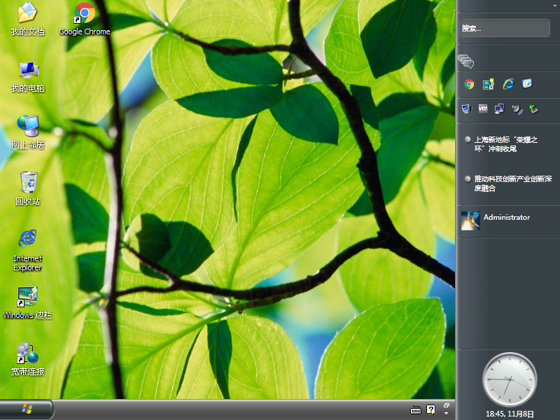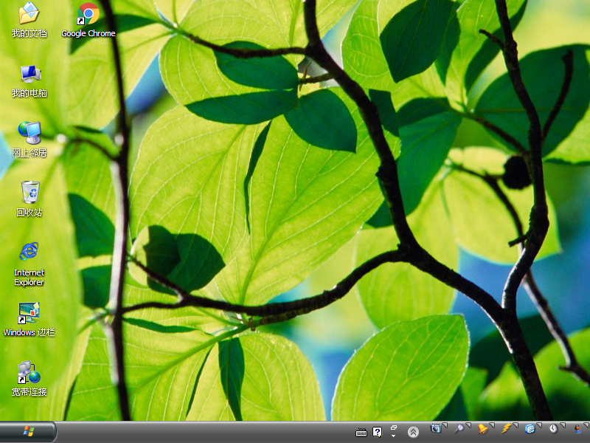
旧有的体系是仿照LongBar设计的体系，其中还带有我用HTML构建网页时的习惯。新的体系是我在开发过程中逐渐认识到后推翻并重新设计的体系。
为了让主题的设计更灵活，也可以更复杂和细节，新的体系一些部分改用Control，之后通过Template来覆写。
（我设计时有点拼写错误，但无伤大雅，能用就行）
布局：
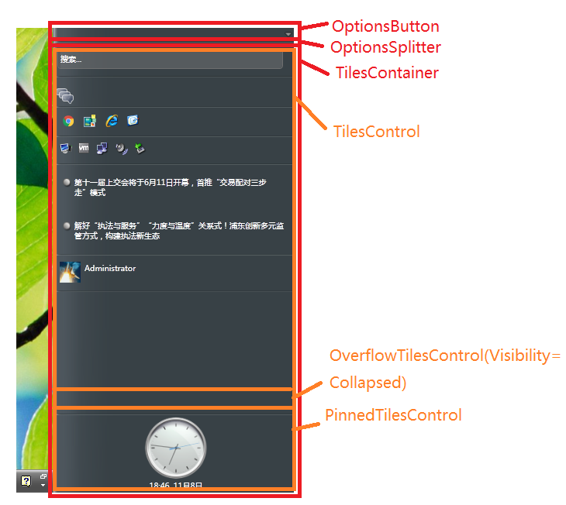
边栏（边栏视图）
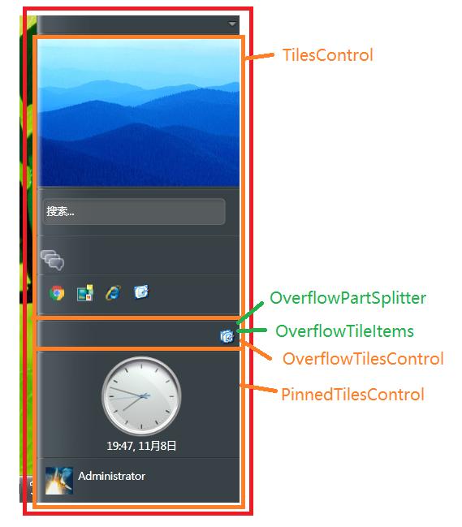
边栏（边栏视图，磁贴溢出时）
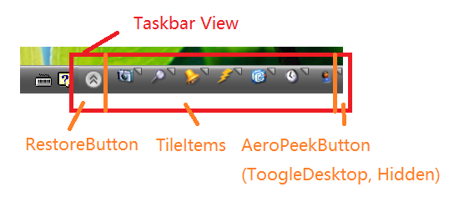
边栏（任务栏视图）
<Grid>
<Grid Name="SidebarView" Visibility="Visible" Loaded="SidebarView_Loaded" Style="{DynamicResource SidebarSidebarView}">
<Control Name="SidebarBackground" Style="{DynamicResource SidebarBackground}" />
<Grid>
<Button Name="TopOptionsButton" Click="TopOptionsButton_Click" Style="{DynamicResource SidebarOptionsTop}" Focusable="False"/>
<Control Name="TopOptionsSplitter" Style="{DynamicResource SidebarOptionsSplliter}" />
<DockPanel Name="TilesContainer" Style="{DynamicResource SidebarTilesRegion}">
<ScrollViewer Name="ScrollPinnedTilesControl" Style="{DynamicResource SidebarPinnedTilesScrollControl}" />
<StackPanel Name="PinnedTilesControl" Style="{DynamicResource SidebarPinnedTilesControl}" />
<ItemsControl Name="OverflowTilesControl" Style="{DynamicResource SidebarOverflowTilesControl}" pst:ItemsControlAutoCollapseHelper.AutoCollapseWhenEmpty="True"/>
<ScrollViewer Name="ScrollTilesControl" Style="{DynamicResource SidebarTilesScrollControl}" />
<StackPanel Name="TilesControl" Style="{DynamicResource SidebarTilesControl}" />
</DockPanel>
</Grid>
<Control Name="SidebarHighlight" IsHitTestVisible="False" Style="{DynamicResource SidebarHighlightSide}" />
</Grid>
<Grid Name="TaskbarView" Visibility="Collapsed" Style="{DynamicResource SidebarTaskbarView}">
<Control Name="TaskbarBackground" Style="{DynamicResource SidebarTaskbarTrayBackground}"></Control>
<DockPanel Name="TaskbarContent">
<Button Name="RestoreButton" Style="{DynamicResource SidebarMinRestoreButton}" Click="RestoreButton_Click">↑</Button>
<Button Name="AeroPeekButton" Style="{DynamicResource SidebarMinAeroPeekButton}" Click="AeroPeekButton_Click"></Button>
<ItemsControl Name="TaskbarTiles" Style="{DynamicResource SidebarMinTaskbarTilesControl}"></ItemsControl>
</DockPanel>
<Control Name="TaskbarHighlight" Style="{DynamicResource SidebarTaskbarTrayHighlight}" IsHitTestVisible="False"></Control>
</Grid>
</Grid>
样式说明（具体默认样式查看项目仓库中的源代码）：
资源键 | 类型 | 作用 | 备注
SidebarWindow | Style[Window] | 窗口级的样式，一般保持默认即可。除非是为了设计更复杂的效果 | 一般不动用，保持默认即可。
SidebarWindowLoaded | Storyboard | 窗口载入时调用，窗口载入动画。默认是无效果的
SidebarBackground | Style[Control] | 侧边栏背景区域，通过Template重写实现 | 对于当侧边栏位于左侧时可使用之前提到的工具资源键+触发器结合使用。
SidebarOptionsTop | Style[Button] | 顶部选项部分的面板 | 对于当侧边栏位于左侧时可使用之前提到的工具资源键+触发器结合使用。
SidebarOptionsSplliter | Style[Control] | 选项部分面板与磁贴区域相隔的分隔条 | 这种分隔条是装饰用的。拼写错误不要在意，毕竟许多主题使用了比较难改……
SidebarTilesRegion | Style[DockPanel] | 磁贴区域 | 如果改动了选项部分的高度，需要调整。
SidebarPinnedTilesScrollControl | Style[ScrollViewer] | 当“溢出时使用滚动条”选项开启后固定在底部磁贴的容器（位于底部） | 一般保持默认
SidebarPinnedTilesControl | Style[StackPanel] | 固定在底部的磁贴的区域 | 一般保持默认
SidebarOverflowTilesControl | Style[ItemsControl] | 溢出磁贴的图标区域，位于两个磁贴区域之间
GlobalFlyoutTextBlockTextDisplay | Style[TextBlock] | 全局文本块推荐样式，常用于浮出窗口。 | 仅用于使用默认文本样式的情况，如要在此基础上个性化的话不要以BasedOn形式使用
SidebarTilesScrollControl | Style[ScrollViewer] | 当“溢出时使用滚动条”选项开启后固定在顶部部磁贴的容器（位于底部） | 一般保持默认
SidebarTilesControl | Style[StackPanel] | 固定在顶部的磁贴的区域 | 一般保持默认
SidebarHighlightSide | Style[Control] | 位于边栏部分的高光部分，根据需要使用 | 无法接收任何鼠标事件，防止影响与侧边栏和磁贴交互。
（在此之前需要注意的是：当侧边栏启用覆盖任务栏选项时，TaskbarView是可以显示的。具体看自己自行的体验。还要注意的是：切换到TaskbarView时，窗口宽度受内容影响）
SidebarTaskbarTrayBackground | Style[Control] | 位于任务栏部分的背景区域 | 对于当任务栏位于顶部时可使用之前提到的工具资源键+触发器结合使用。
SidebarMinRestoreButton | Style[Button] | 任务栏最小化恢复按钮
SidebarMinAeroPeekButton | Style[Button] | 模仿Windows 7及以上版本右下角的Aero Peek和点击时显示桌面的效果按钮。（虽然Aero Peek在我测试时好像没生效） | 如果不用的话可以通过设置可视属性为Collapsed处理
SidebarMinTaskbarTilesControl | Style[ItemsControl] | 任务栏部分磁贴图标区域
SidebarTaskbarTrayHighlight | Style[Control] | 位于任务栏部分的高光部分，根据需要使用 | 无法接收任何鼠标事件，防止影响与侧边栏和磁贴交互。
SidebarSidebarView | Style[Grid] | 边栏部分的容器 | 一般保持默认，不要动用。除非是为了实现更复杂的功能（如触发器等）。
SidebarTaskbarView | Style[Grid] | 任务栏部分的容器 | 一般保持默认，不要动用。除非是为了实现更复杂的功能（如触发器等）。

磁贴控件部分
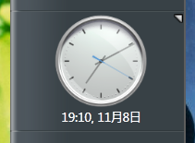
磁贴具有固定和不固定两种状态。对于固定状态的适配，可以模仿以下做法（使用绑定和触发器）：
<Style x:Key="TileSplliter" TargetType="Thumb">
<Setter Property="DockPanel.Dock" Value="Bottom"></Setter>
<Setter Property="Height" Value="4"></Setter>
<Setter Property="Cursor" Value="SizeNS" />
<Setter Property="Background" Value="Transparent"></Setter>
<Setter Property="Template" Value="{DynamicResource TileSplliterTemplate}"></Setter>
<Style.Triggers>
<DataTrigger Binding="{Binding IsPinned, ElementName=RootTileElement}" Value="True">
<Setter Property="DockPanel.Dock" Value="Top"/>
</DataTrigger>
</Style.Triggers>
</Style>
布局：
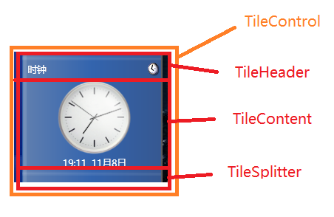
磁贴（非固定时）
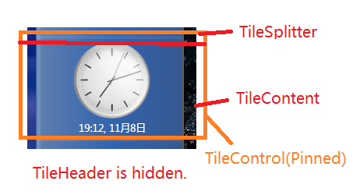
磁贴（固定时）
<Grid>
<DockPanel>
<Thumb Name="TileSplitterThumb" Style="{DynamicResource TileSplliter}" DragStarted="TileSplitterThumb_DragStarted" DragDelta="TileSplitterThumb_DragDelta" DragCompleted="TileSplitterThumb_DragCompleted" PreviewMouseLeftButtonDown="TileSplitterThumb_PreviewMouseLeftButtonDown"></Thumb>
<Grid Name="TileMainPanel" Opacity="0" ClipToBounds="True">
<Control Style="{DynamicResource TileBackground}"></Control>
<DockPanel>
<Grid Style="{DynamicResource TileHeaderContainer}">
<Control Style="{DynamicResource TileHeaderBackground}"></Control>
<DockPanel>
<Image Name="TileDisplayImageControl" Style="{DynamicResource TileHeaderIcon}"></Image>
<TextBlock Name="TileDisplayNameControl" Style="{DynamicResource TileHeaderDisplayName}"></TextBlock>
</DockPanel>
<Control Style="{DynamicResource TileHeaderHighlight}" IsHitTestVisible="False"></Control>
</Grid>
<Grid Name="TileContentControlContainer">
<Control Style="{DynamicResource TileContentBackground}"></Control>
<Grid Name="TileContentContainerControl" Style="{DynamicResource TileContentContainer}" SizeChanged="TileContentContainerControl_SizeChanged">
<Grid Name="TileContentContainer" SizeChanged="TileContentContainer_SizeChanged"></Grid>
</Grid>
<Control Style="{DynamicResource TileContentHighlight}" IsHitTestVisible="False"></Control>
</Grid>
</DockPanel>
<Control Style="{DynamicResource TileHighlight}" IsHitTestVisible="False"></Control>
</Grid>
</DockPanel>
<Control Name="FlyoutIcon" Style="{DynamicResource TileFlyoutIcon}"></Control>
</Grid>
样式说明（具体默认样式查看项目仓库中的源代码）：
资源键 | 类型 | 作用 | 备注
TileControlElement | Style[UserControl] | 磁贴控件元素 | 一般不设置
TileSplliter | Style[Thumb] | 用于调整磁贴高度的分隔条。 | 建议鼠标悬浮时有相应的触发效果，这样更明显。以及当磁贴的Overflow为Auto时分隔条禁止，因此建议不要适配禁止时效果。
TileBackground | Style[Control] | 磁贴背景 | 一般用不着，且仅用于除分隔条以外区域。溢出部分会被裁剪
TileHeaderContainer | Style[Grid] | 磁贴标题栏容器 | 对于主题不显示标题栏的直接使用 Visible 为 Collapsed 来处理。
TileHeaderBackground | Style[Control] | 磁贴标题栏背景 | 一般用不着
TileHeaderIcon | Style[Image] | 磁贴标题栏的磁贴图标 | 可能会涉及到边栏的位置，像之前一样使用触发器。
TileHeaderDisplayName | Style[TextBlock] | 磁贴标题栏的磁贴显示名称
TileHeaderHighlight | Style[Control] | 磁贴标题栏的高光部分 | 强制IsHitTestVisible="False"，因此无法捕获鼠标事件。且一般用不着
TileContentBackground | Style[Control] | 磁贴内容区的背景部分 | 一般用不着
TileContentContainer | Style[Grid] | 磁贴内容区内容容器 | 一般不需要调整
TileContentHighlight | Style[Control] | 磁贴内容区的高光部分 | 强制IsHitTestVisible="False"，因此无法捕获鼠标事件。且一般用不着
TileHighlight | Style[Control] | 磁贴的高光部分 | 强制IsHitTestVisible="False"，因此无法捕获鼠标事件。且一般用不着
TileFlyoutIcon | Style[Control] | 当鼠标磁贴区域时，触发的效果 | 需要考虑磁贴是否固定和侧边栏位置
TileShowFlyoutIconWhenEnter | Storyboard | 鼠标/触屏进入时触发的动画效果
TileShowFlyoutIconWhenLeave | Storyboard | 鼠标/触屏离开时触发的动画效果

浮出窗口部分
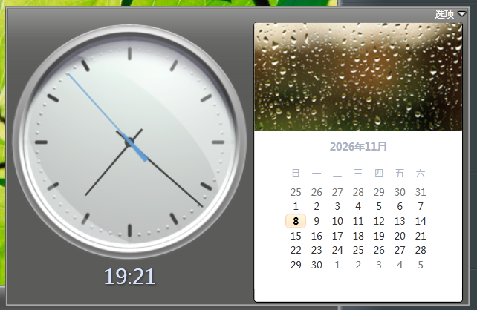
感觉浮出窗口应该叫“飞出窗口”更贴切点，毕竟叫“Flyout”嘛。但是这个真的不太好翻译。
不用考虑侧边栏的位置问题。
布局：
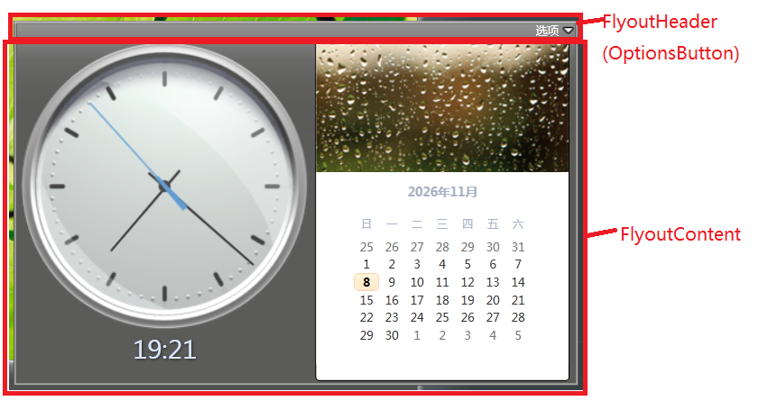
<Grid>
<Control Name="FlyoutBackground" Style="{DynamicResource FlyoutBackground}"></Control>
<Button Name="FlyoutHeader" Style="{DynamicResource FlyoutHeader}"></Button>
<Grid Name="FlyoutContentContainer" Style="{DynamicResource FlyoutContentContainer}" SizeChanged="FlyoutContentContainer_SizeChanged"></Grid>
<Control Name="FlyoutHighlight" Style="{DynamicResource FlyoutHighlight}" IsHitTestVisible="False"></Control>
</Grid>
样式说明（具体默认样式查看项目仓库中的源代码）：
资源键 | 类型 | 作用 | 备注
FlyoutWindow | Style[Window] | Flyout窗口样式 | 一般不用
FlyoutBackground | Style[Control] | Flyout 窗口背景
FlyoutHeader | Style[Button] | Flyout Header部分 | 内容区一定要设置背景为Transparent（根据需要，但不能为null）且铺满的组件，防止鼠标穿透。
FlyoutContentContainer | Style[Grid] | Flyout 窗口内容区 | 必须要设置 Margin。
FlyoutHighlight | Style[Control] | 磁贴标题栏的磁贴图标 | 强制IsHitTestVisible="False"，因此无法捕获鼠标事件。且一般用不着

拖拽窗口部分
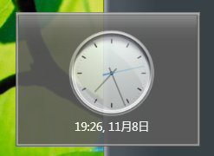
磁贴拖拽窗口是磁贴触发拖拽调序时，为了更好显示拖拽效果而创建的窗口，而效果就像是拿下来的磁贴块。该窗口会容纳磁贴控件。
不用考虑侧边栏的位置问题。
布局：
<Grid Style="{DynamicResource DragWindowClientArea}">
<Control Style="{DynamicResource DragWindowBackground}"></Control>
<Grid Name="TileTemplateContainer" Style="{DynamicResource DragWindowContentContainer}"></Grid>
<Control Style="{DynamicResource DragWindowHighlight}"></Control>
</Grid>
样式说明（具体默认样式查看项目仓库中的源代码）：
资源键 | 类型 | 作用 | 备注
DragWindowWindow | Style[Window] | 拖拽窗口样式
DragWindowClientArea | Style[Grid] | 拖拽窗口内容容器
DragWindowBackground | Style[Control] | 拖拽窗口背景
DragWindowContentContainer | Style[Grid] | 拖拽窗口承载磁贴的部分 | 必须要设置 Margin。
DragWindowHighlight | Style[Control] | 拖拽窗口高光部分

通知窗口部分
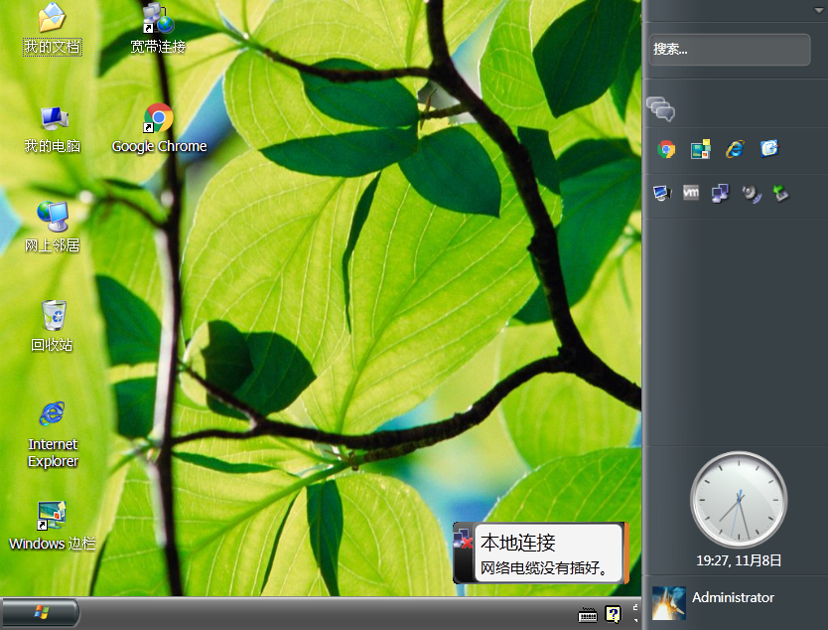
通知窗口是模仿 Windows Longhorn 的通知窗口（也类似 Windows 8 开始有的 Toast Notification）。这个样式比较复杂，因为处于新体系即将变革之前，也懒得改了。
通知窗口的主题不太好做，自带的主题制作工具局限性很大，建议在 Github 把项目克隆后装个 Visual Studio （2015及以上版本），借助 IDE 制作。
不用考虑侧边栏的位置问题。
布局：
通知窗口（不显示Header时）
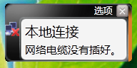
通知窗口（显示Header时）
<Grid>
<Border Name="NotificationUI" Style="{DynamicResource NotificationRegionBorder}">
<Grid>
<Grid Name="BackgroundContainer" SizeChanged="BackgroundContainer_SizeChanged" Style="{DynamicResource NotificationBackgroundContainer}">
<Grid Name="BackgroundHeightChange" SizeChanged="BackgroundContainer_SizeChanged" Visibility="Hidden" Style="{DynamicResource NotificationHeightClipContainer}"></Grid>
<Grid>
<Border Name="BackgroundBase" Style="{DynamicResource NotificationBaseBackground}"></Border>
<Border Name="BackgroundHighlight" Style="{DynamicResource NotificationBackgroundHighlight}"></Border>
<ptswc:HackBorder Name="BackgroundHighlightImage" Style="{DynamicResource NotificationBackgroundImageSlice9}"></ptswc:HackBorder>
<Control Name="BackgroundAdvanceCustom" Style="{DynamicResource NotificationBackgroundCustomControl}"></Control>
<Border Name="BackgroundBorder" Style="{DynamicResource NotificationBorder}"></Border>
<StackPanel Name="HeaderBar" Style="{DynamicResource NotificationHeader}" Opacity="0">
<Button Name="OptionsButton" Style="{DynamicResource NotificationOptionsButton}" Content="{pres:StringResource SIDEBAR_NOTIFY_OPTIONS}" Click="OptionsButton_Click" ContextMenu="{DynamicResource NotificationOptionsMenu}"></Button>
<Button Name="CloseButton" Click="CloseButton_Click" Style="{DynamicResource NotificationCloseButton}"></Button>
</StackPanel>
<Control Name="TimeoutBar" Style="{DynamicResource NotificationTimeout}"></Control>
</Grid>
<Grid Name="IconPart" Style="{DynamicResource NotificationIconPart}">
<Image Name="Icon" Source="Images\default.ico" Style="{DynamicResource NotificationIcon}">
<Image.RenderTransform>
<TranslateTransform x:Name="IconTranslate" Y="0" />
</Image.RenderTransform>
</Image>
<Image Name="IconRef" Source="Images\default.ico" Style="{DynamicResource NotificationIconReflection}">
<Image.RenderTransform>
<TransformGroup>
<ScaleTransform ScaleY="-1"/>
<TranslateTransform x:Name="IconRefTranslate" Y="0" />
</TransformGroup>
</Image.RenderTransform>
</Image>
</Grid>
</Grid>
<ptswc:HackBorder Name="TextAreaBackgroundImage" Style="{DynamicResource NotificationTextAreaBackgroundImageSlice9}"></ptswc:HackBorder>
<Control Name="TextAreaBackgroundAdvanceCustom" Style="{DynamicResource NotificationTextAreaCustomControl}"></Control>
<Border Name="TextAreaBorderOuter" Style="{DynamicResource NotificationTextAreaOuterBorder}">
<Border Name="TextAreaBorderInner" Style="{DynamicResource NotificationTextAreaInnerBorder}">
<Border Name="TextAreaTextArea" Style="{DynamicResource NotificationTextAreaTextPart}">
<ScrollViewer HorizontalContentAlignment="Stretch" HorizontalScrollBarVisibility="Disabled" VerticalScrollBarVisibility="Auto" Style="{DynamicResource AutoHideScrollViewer}">
<StackPanel MouseDown="ScrollViewer_MouseDown" MouseUp="ScrollViewer_MouseUp" TouchDown="ScrollViewer_TouchDown" TouchUp="ScrollViewer_TouchUp" Background="Transparent">
<TextBlock Name="MessageTitle" TextWrapping="Wrap" Style="{DynamicResource NotificationTitle}" HorizontalAlignment="Left">Stay current with automatic updates</TextBlock>
<TextBlock Name="MessageContent" TextWrapping="Wrap" Style="{DynamicResource NotificationContent}">Click here to learn how to keep your computer up to date automatically with important downloads from Windows Update.</TextBlock>
</StackPanel>
</ScrollViewer>
</Border>
</Border>
</Border>
</Grid>
</Border>
</Grid>
样式说明（具体默认样式查看项目仓库中的源代码）：
资源键 | 类型 | 作用 | 备注
NotificationWindow | Style[Window] | 通知窗口样式
NotificationRegionBorder | Style[Border] | 承载通知窗口内容的容器
NotificationBackgroundContainer | Style[Grid] | 承载通知窗口背景的容器
NotificationBaseBackground | Style[Border] | 通知窗口背景底色
NotificationBackgroundHighlight | Style[Border] | 通知窗口背景高光
NotificationBackgroundImageSlice9 | Style[ptswc: HackBorder] | 通知窗口背景九宫图
NotificationBackgroundCustomControl | Style[Control] | 通知窗口背景，可用于更复杂的背景塑造。
NotificationBorder | Style[Border] | 通知窗口边框
NotificationHeader | Style[StackPanel] | 通知窗口头部
NotificationOptionsButton | Style[Button] | 通知窗口选项按钮 | 对于按钮用的文本，可使用Content属性
NotificationCloseButton | Style[Button] | 通知窗口关闭按钮
NotificationTimeout | Style[Control] | 通知窗口关闭计时可视，且是必须要参与布局的，当计时结束时自动关闭窗口。 | 组件的高度必须是保持默认值（保持组件默认行为），宽度根据需要，如果不想显示直接Width=0
NotificationIconPart | Style[Grid] | 通知窗口的图标区域
NotificationIcon | Style[Image] | 通知窗口图标
NotificationIconReflection | Style[Image] | 通知窗口图标倒影 | 根据需要显示
NotificationTextAreaBackgroundImageSlice9 | Style[ptswc: HackBorder] | 通知窗口的文本显示部分的背景九宫图片
NotificationTextAreaCustomControl | Style[Control] | 通知窗口文本部分背景，可用于更复杂的背景塑造。
NotificationTextAreaOuterBorder | Style[Border] | 通知窗口文本部分的外侧边框
NotificationTextAreaInnerBorder | Style[Border] | 通知窗口文本部分的中侧边框
NotificationTextAreaTextPart | Style[Border] | 通知窗口文本部分的内侧边框，也是承载文本区域的部分
NotificationTitle | Style[TextBlock] | 通知窗口文本部分的通知信息标题
NotificationContent | Style[TextBlock] | 通知窗口文本部分的通知信息内容

异常信息窗口部分
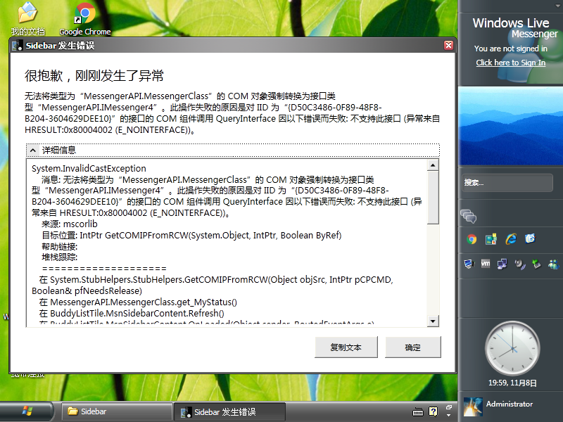
异常信息窗口用于捕获全局未捕获的异常，并显示出来提供较详细的异常信息，方便诊断。
一般是不动用，保持默认即可。若是要做相关的主题，一定要避免这个窗口发生异常，否则就容易一直调用这个窗口造成卡死。
布局：
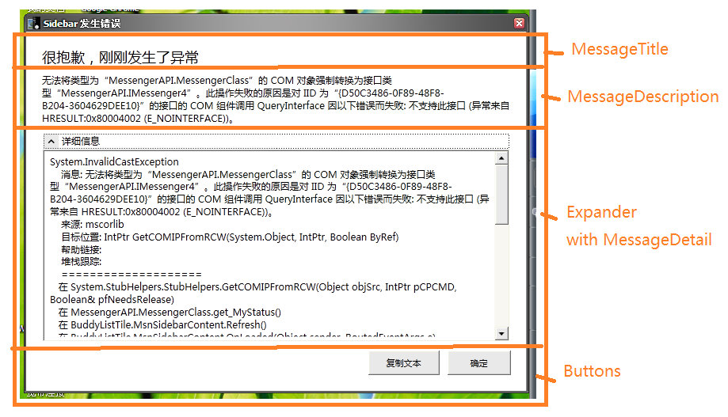
<Grid Background="Transparent">
<Control Style="{DynamicResource MessageWindowBackground}"></Control>
<DockPanel>
<TextBlock Name="MessageTitle" Style="{DynamicResource MessageWindowTitle}"></TextBlock>
<TextBlock Name="MessageDescription" Style="{DynamicResource MessageWindowText}"></TextBlock>
<Grid Style="{DynamicResource MessageWindowButtonAera}">
<Control Style="{DynamicResource MessageWindowControlsBackground}"></Control>
<StackPanel Style="{DynamicResource MessageWindowButtonsContainer}">
<Button Name="CopyInfoButton" Click="CopyInfoButton_Click" Style="{DynamicResource MessageWindowControlButton}" Content="{pst:StringResource SIDEBAR_MESSAGE_ERROR_COPYTEXT}"></Button>
<Button Name="OkButton" Focusable="True" Click="OkButton_Click" Style="{DynamicResource MessageWindowControlButton}" Content="{pst:StringResource SIDEBAR_MESSAGE_ERROR_OK}"></Button>
</StackPanel>
</Grid>
<Expander Name="DetailExpander" Style="{DynamicResource MessageWindowDetailExpander}" Header="{pst:StringResource SIDEBAR_MESSAGE_ERROR_DETAIL}">
<TextBox Name="MessageDetail" Style="{DynamicResource MessageWindowDetailMessage}"></TextBox>
</Expander>
</DockPanel>
</Grid>
样式说明（具体默认样式查看项目仓库中的源代码）：
资源键 | 类型 | 作用 | 备注
MessageWindowWindow | Style[Window] | 异常信息窗口样式
MessageWindowBackground | Style[Control] | 异常信息窗口背景
MessageWindowTitle | Style[TextBlock] | 信息标题
MessageWindowText | Style[TextBlock] | 信息内容
MessageWindowButtonAera | Style[Grid] | 窗口底部控制按钮区域容器
MessageWindowControlsBackground | Style[Control] | 窗口底部控制按钮区域背景
MessageWindowButtonsContainer | Style[StackPanel] | 窗口底部控制按钮区域按钮行
MessageWindowControlButton | Style[Button] | 窗口底部控制按钮通用按钮样式
MessageWindowDetailExpander | Style[Expander] | 窗口详细内容折叠区域
MessageWindowDetailMessage | Style[TextBox] | 窗口详细内容，只读

磁贴部分
边栏项目中，如果看源代码，可以看到有些磁贴项目。这些项目是模仿 Windows Longhorn 的磁贴而创建的（主要向Slate时的样式为基础），而且作为边栏预装磁贴出现。
一些磁贴是在旧体系中创建的，所以个性化自由度没那么高。但还是有点的。
如果编写自己的磁贴时可以借鉴一下（别借鉴具体实现的功能代码，因为借助AI完成的有点乱，那时候DeekSeek没有像现在一样足够强劲），但是对于库的引用等略微有些不同。

时钟磁贴
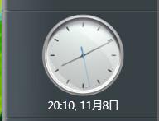
时钟磁贴是很经典的磁贴了，从3683到重置前都存在。时钟磁贴除了显示时间和日期外，还有简单的改变显示时区和闹钟功能。
当然没有做到完全还原，毕竟启用闹钟后在浮出窗口用按钮调整闹钟时间的没有实现。
由于当初WPF还没那么熟悉，所以设计上有些不太合理的部分。现在懒得重置了，能跑就行。（

组件部分

时钟
模拟一个钟表的面板组件。
布局：
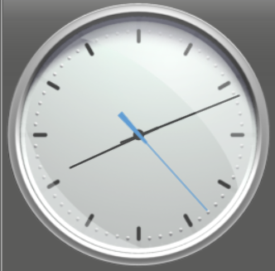
<Grid>
<Viewbox>
<Grid Name="ClockContainer" Style="{DynamicResource TileClockClockContainer}">
<Image Name="ClockFaceBack" RenderOptions.BitmapScalingMode="HighQuality" Style="{DynamicResource TileClockFace}"></Image>
<Image Name="HourHand" RenderOptions.BitmapScalingMode="HighQuality" Style="{DynamicResource TileClockHourHand}">
<Image.RenderTransform>
<RotateTransform />
</Image.RenderTransform>
</Image>
<Image Name="MinuteHand" RenderOptions.BitmapScalingMode="HighQuality" Style="{DynamicResource TileClockMinuteHand}">
<Image.RenderTransform>
<RotateTransform />
</Image.RenderTransform>
</Image>
<Image Name="ClockHub" RenderOptions.BitmapScalingMode="HighQuality" Style="{DynamicResource TileClockHub}"></Image>
<Image Name="SecondHand" RenderOptions.BitmapScalingMode="HighQuality" Style="{DynamicResource TileClockSecondHand}">
<Image.RenderTransform>
<RotateTransform />
</Image.RenderTransform>
</Image>
<Image Name="ClockCrystal" RenderOptions.BitmapScalingMode="HighQuality" Style="{DynamicResource TileClockCrystal}"></Image>
</Grid>
</Viewbox>
</Grid>
样式说明（具体默认样式查看项目仓库中的源代码）：
资源键 | 类型 | 作用 | 备注
TileClockClockContainer | Style[Grid] | 承载时钟各个组件的面板
TileClockFace | Style[Image] | 表示时钟底盘的图片
TileClockHourHand | Style[Image] | 表示时针的图片
TileClockMinuteHand | Style[Image] | 表示分针的图片
TileClockHub | Style[Image] | 表示固定各个指针的中心点的图片
TileClockSecondHand | Style[Image] | 表示秒针的图片
TileClockCrystal | Style[Image] | 表示时钟表层罩子的图片

短时间
如“2:35 PM”，显示一个短时间，且两个部分颜色不一样。
布局：
<Grid Width="Auto" Height="Auto">
<DockPanel LastChildFill="False" HorizontalAlignment="{Binding HorizontalContentAlignment, RelativeSource={RelativeSource AncestorType=local:ShortTimeText}}">
<TextBlock Name="TimeText" Style="{DynamicResource TileClockShortTimeTimePart}">
<TextBlock.Effect>
<DropShadowEffect ShadowDepth="1" BlurRadius="4" Color="Black" Opacity="0.6"/>
</TextBlock.Effect>
</TextBlock>
<TextBlock Name="BlankSpace" Text="&#x00A0;" Style="{DynamicResource TileClockShortTimeBlankPart}" />
<TextBlock Name="MeridiemText" Style="{DynamicResource TileClockShortTimeMeridiemPart}">
<TextBlock.Effect>
<DropShadowEffect ShadowDepth="1" BlurRadius="4" Color="Black" Opacity="0.6"/>
</TextBlock.Effect>
</TextBlock>
</DockPanel>
</Grid>
样式说明（具体默认样式查看项目仓库中的源代码）：
资源键 | 类型 | 作用 | 备注
TileClockShortTimeTimePart | Style[TextBlock] | 时间部分，如“2:35”
TileClockShortTimeBlankPart | Style[TextBlock] | 表示时间部分和上/下午部分的间隔
TileClockShortTimeMeridiemPart | Style[TextBlock] | 上/下午部分，如“AM”
TileClockShortTimeTimePartLarge | Style[TextBlock] | 时间部分，如“2:35”。用于浮出窗口显示大字号文本时的样式。
TileClockShortTimeMeridiemPartLarge | Style[TextBlock] | 上/下午部分，如“AM”。用于浮出窗口显示大字号文本时的样式。
TileClockShortTimeBlankPartLarge | Style[TextBlock] | 表示时间部分和上/下午部分的间隔。用于浮出窗口显示大字号文本时的样式。

小日历
只显示日期和星期几的一个小部件。
布局：
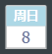
<Grid>
<Viewbox>
<Border Style="{DynamicResource TileClockSmallCalendarBorder}">
<DockPanel Style="{DynamicResource TileClockSmallCalendarContainer}">
<Grid Style="{DynamicResource TileClockSmallCalendarDayInWeek}">
<TextBlock Name="SCDayInWeek" FontSize="10" Style="{DynamicResource TileClockSmallCalendarDayInWeekText}">SUN</TextBlock>
</Grid>
<Line Style="{DynamicResource TileClockSmallCalendarDivideLine}"></Line>
<Grid Style="{DynamicResource TileClockSmallCalendarDay}">
<TextBlock Name="SCDay" FontSize="13" Style="{DynamicResource TileClockSmallCalendarDayText}">10</TextBlock>
</Grid>
</DockPanel>
</Border>
</Viewbox>
</Grid>
样式说明（具体默认样式查看项目仓库中的源代码）：
资源键 | 类型 | 作用 | 备注
TileClockSmallCalendarBorder | Style[Border] | 容器，也是边框部分
TileClockSmallCalendarContainer | Style[DockPanel] | 容器部分
TileClockSmallCalendarDayInWeek | Style[Grid] | 表示星期几的部分
TileClockSmallCalendarDayInWeekText | Style[TextBlock] | 表示星期几的文本
TileClockSmallCalendarDivideLine | Style[Line] | 上下两部分之间的分隔条
TileClockSmallCalendarDay | Style[Grid] | 表示当前月第x天的部分
TileClockSmallCalendarDayText | Style[TextBlock] | 表示当前月第x天的文本

浮出窗口用的日历
包括日历上部的图片切换。
布局：
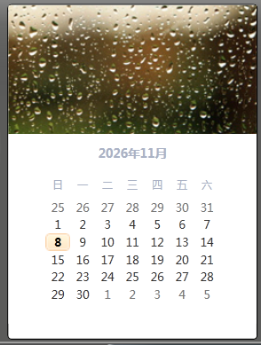
<Grid>
<Viewbox>
<Border Style="{DynamicResource TileClockCalendarBorder}">
<DockPanel Style="{DynamicResource TileClockCalendarContainer}">
<Image Name="MonthImage" RenderOptions.BitmapScalingMode="HighQuality" Style="{DynamicResource TileClockCalendarMonthImage}"></Image>
<Grid>
<Calendar Name="MonthCalendar" Style="{DynamicResource TileClockCalendarItem}" DisplayDateChanged="MonthCalendar_DisplayDateChanged">
</Calendar>
</Grid>
</DockPanel>
</Border>
</Viewbox>
</Grid>
样式说明（具体默认样式查看项目仓库中的源代码）：
资源键 | 类型 | 作用 | 备注
TileClockCalendarBorder | Style[Border] | 容器，也是边框部分
TileClockCalendarContainer | Style[DockPanel] | 容器部分
TileClockCalendarMonthImage | Style[Image] | 日历上方每月的图片
TileClockCalendarItem | Style[Calendar] | 日历 | 这个我重写模板重写的很痛苦，如果不想大改的话就不必覆盖这个样式。

浮出窗口
为什么把浮出窗口放在磁贴部分前面，因为磁贴部分比较多。
布局：
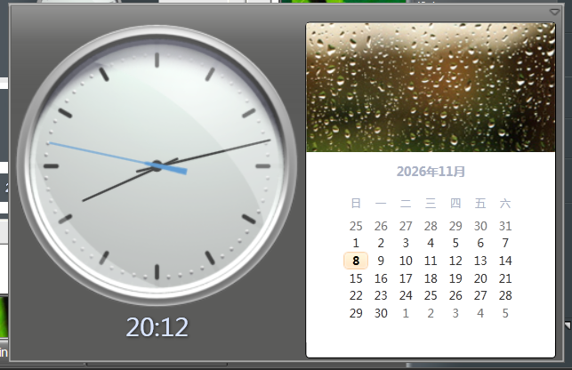
<Grid Style="{DynamicResource TileClockFlyoutPanel}">
<DockPanel LastChildFill="True">
<local:Calendar x:Name="DisplayCalendar" DockPanel.Dock="Right"></local:Calendar>
<StackPanel DockPanel.Dock="Left" Orientation="Vertical" VerticalAlignment="Top" HorizontalAlignment="Left">
<local:ClockControl x:Name="DisplayClock" Style="{DynamicResource TileClockFlyoutClock}"></local:ClockControl>
<local:ShortTimeText x:Name="DisplayShortTime" IsLarge="True" Style="{DynamicResource TileClockPanelShortTimeText}"></local:ShortTimeText>
<TextBlock Name="DisplayAlarm" Style="{DynamicResource TileClockPanelCommonTextFlyout}">
<Run Text="♫" />
<Run Text=" " />
<Run Name="DisplayAlarmTip" Text="" />
</TextBlock>
</StackPanel>
</DockPanel>
</Grid>
样式说明（具体默认样式查看项目仓库中的源代码）：
资源键 | 类型 | 作用 | 备注
TileClockFlyoutPanel | Style[Grid] | 容器
TileClockFlyoutClock | Style[local:ClockControl] | 浮出窗口显示的时钟。
TileClockPanelShortTimeText | Style[local:ShortTimeText] | 浮出窗口显示的短时间文本。
TileClockPanelCommonTextFlyout | Style[TextBlock] | 浮出窗口显示闹钟启用后的时间文本

磁贴面板
磁贴面板是磁贴显示的样式。时钟有多个磁贴面板（或者称之为“布局”）。
样式说明（具体默认样式查看项目仓库中的源代码，下文中复用这个样式的部分不再重复说明）：
资源键 | 类型 | 作用 | 备注
TileClockPanelCommonText | Style[TextBlock] | 表示磁贴上非特殊样式文本的样式。

时钟+时分+月日
布局：
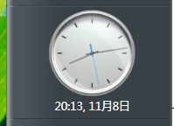
<Grid Style="{DynamicResource TileClockPanelFace1}">
<DockPanel>
<Grid Height="2" DockPanel.Dock="Top"></Grid>
<TextBlock Name="ClockDateTime" DockPanel.Dock="Bottom" Style="{DynamicResource TileClockPanelCommonText}">18 Jan., 2015.</TextBlock>
<p:ClockControl x:Name="ClockCtrl"></p:ClockControl>
</DockPanel>
</Grid>
样式说明（具体默认样式查看项目仓库中的源代码）：
资源键 | 类型 | 作用 | 备注
TileClockPanelFace1 | Style[Grid] | 当前面板样式。

时钟+短时间+小日历
布局：
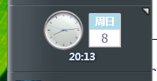
<Grid Style="{DynamicResource TileClockPanelFace2}">
<StackPanel Orientation="Vertical" VerticalAlignment="Center" HorizontalAlignment="Center">
<StackPanel Orientation="Horizontal" VerticalAlignment="Center" HorizontalAlignment="Center">
<p:ClockControl x:Name="ClockCtrl" Style="{DynamicResource TileClockPanel2Clock}"></p:ClockControl>
<Grid Height="1" Width="5"></Grid>
<p:SmallCalendar x:Name="ClockSmallCalendar" Style="{DynamicResource TileClockPanelSmallCalendar}"></p:SmallCalendar>
</StackPanel>
<p:ShortTimeText x:Name="ClockShortTime" HorizontalAlignment="Center" DockPanel.Dock="Bottom" Style="{DynamicResource TileClockPanelShortTimeText2}"></p:ShortTimeText>
</StackPanel>
</Grid>
样式说明（具体默认样式查看项目仓库中的源代码）：
资源键 | 类型 | 作用 | 备注
TileClockPanelFace2 | Style[Grid] | 当前面板样式。
TileClockPanel2Clock | Style[p:ClockControl] | 当前面板中时钟的样式
TileClockPanelSmallCalendar | Style[p:SmallCalendar] | 当前面板中小日历的样式
TileClockPanelShortTimeText2 | Style[p:ShortTimeText] | 当前面板中短时间的样式

短时间
布局：
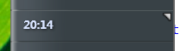
<Grid Style="{DynamicResource TileClockPanelFace3}">
<StackPanel Orientation="Horizontal" VerticalAlignment="Center">
<p:ShortTimeText x:Name="ClockShortTime" HorizontalContentAlignment="Left"></p:ShortTimeText>
</StackPanel>
</Grid>
样式说明（具体默认样式查看项目仓库中的源代码）：
资源键 | 类型 | 作用 | 备注
TileClockPanelFace3 | Style[Grid] | 当前面板样式。

短时间+星期+日期
布局：
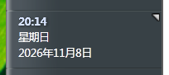
<Grid Style="{DynamicResource TileClockPanelFace4}">
<StackPanel Orientation="Horizontal" VerticalAlignment="Center">
<StackPanel>
<p:ShortTimeText x:Name="ClockShortTime" HorizontalContentAlignment="Left" Style="{DynamicResource TileClockPanelShortTimeText4}"></p:ShortTimeText>
<TextBlock Name="ClockDayInWeek" Style="{DynamicResource TileClockPanelCommonText4}">Sunday</TextBlock>
<TextBlock Name="ClockDate" Style="{DynamicResource TileClockPanelCommonText4}">May 11, 2026</TextBlock>
</StackPanel>
</StackPanel>
</Grid>
样式说明（具体默认样式查看项目仓库中的源代码）：
资源键 | 类型 | 作用 | 备注
TileClockPanelFace4 | Style[Grid] | 当前面板样式。
TileClockPanelShortTimeText4 | Style[p:ShortTimeText] | 当前面板样式的短时间样式
TileClockPanelCommonText4 | Style[TextBlock] | 当前面板样式的通常文本样式

时钟+短时间
布局：
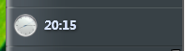
<Grid Style="{DynamicResource TileClockPanelFace5}">
<DockPanel LastChildFill="True">
<p:ClockControl x:Name="ClockPart" Style="{DynamicResource TileClockPanelClock5}"></p:ClockControl>
<StackPanel Style="{DynamicResource TileClockPanelTextPart5}">
<p:ShortTimeText x:Name="ShortTime" HorizontalContentAlignment="Left"></p:ShortTimeText>
</StackPanel>
</DockPanel>
</Grid>
样式说明（具体默认样式查看项目仓库中的源代码）：
资源键 | 类型 | 作用 | 备注
TileClockPanelFace5 | Style[Grid] | 当前面板样式。
TileClockPanelClock5 | Style[p:ClockControl] | 当前面板样式的时钟样式
TileClockPanelTextPart5 | Style[StackPanel] | 当前面板样式的文本部分

时钟+短时间+月日
布局：
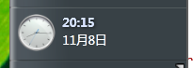
<Grid Style="{DynamicResource TileClockPanelFace6}">
<DockPanel LastChildFill="True">
<p:ClockControl x:Name="ClockPart" Style="{DynamicResource TileClockPanelClock6}"></p:ClockControl>
<StackPanel Style="{DynamicResource TileClockPanelTextPart5}">
<p:ShortTimeText x:Name="ShortTime" Style="{DynamicResource TileClockPanelShortTimeText6}"></p:ShortTimeText>
<TextBlock Name="Date" Style="{DynamicResource TileClockPanelCommonTextLeft}">May 11</TextBlock>
</StackPanel>
</DockPanel>
</Grid>
样式说明（具体默认样式查看项目仓库中的源代码）：
资源键 | 类型 | 作用 | 备注
TileClockPanelFace6 | Style[Grid] | 当前面板样式。
TileClockPanelClock6 | Style[p:ClockControl] | 当前面板样式的时钟样式
TileClockPanelShortTimeText6 | Style[p:ShortTimeText] | 当前面板样式的短时间样式
TileClockPanelCommonTextLeft | Style[TextBlock] | 当前面板样式的左对齐通常文本样式

时钟（较大）+短时间+月日
布局：
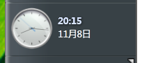
<Grid Style="{DynamicResource TileClockPanelFace7}">
<DockPanel LastChildFill="True">
<p:ClockControl x:Name="ClockPart" Style="{DynamicResource TileClockPanelClock7}"></p:ClockControl>
<StackPanel Style="{DynamicResource TileClockPanelTextPart5}">
<p:ShortTimeText x:Name="ShortTime" Style="{DynamicResource TileClockPanelShortTimeText6}"></p:ShortTimeText>
<TextBlock Name="Date" Style="{DynamicResource TileClockPanelCommonTextLeft}">May 11</TextBlock>
</StackPanel>
</DockPanel>
</Grid>
样式说明（具体默认样式查看项目仓库中的源代码）：
资源键 | 类型 | 作用 | 备注
TileClockPanelFace7 | Style[Grid] | 当前面板样式。
TileClockPanelClock7 | Style[p:ClockControl] | 当前面板样式的时钟样式

时钟+短时间+星期+日期
布局：
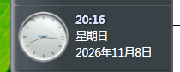
<Grid Style="{DynamicResource TileClockPanelFace7}">
<DockPanel LastChildFill="True">
<p:ClockControl x:Name="ClockPart" Style="{DynamicResource TileClockPanelClock7}"></p:ClockControl>
<StackPanel Style="{DynamicResource TileClockPanelTextPart5}">
<p:ShortTimeText x:Name="ClockShortTime" Style="{DynamicResource TileClockPanelShortTimeText6}"></p:ShortTimeText>
<TextBlock Name="ClockDayInWeek" Style="{DynamicResource TileClockPanelCommonTextLeft}">Sunday</TextBlock>
<TextBlock Name="ClockDate" Style="{DynamicResource TileClockPanelCommonTextLeft}">May 11, 2026</TextBlock>
</StackPanel>
</DockPanel>
</Grid>

搜索磁贴
搜索磁贴在 Windows Longhorn 的 Plex 时期和 Slate 时期都存在，这个是与 WinFS 绑定的。目前默认样式以 Slate 时为准。
在 Windows XP 中显示搜索结果窗口（不自动填充搜索内容），在 Windows Vista 及以上，由于系统内置 Windows Search，所以以构造搜索用链接为用。而 MSN 搜索则是构造必应的搜索结果页。说白了，这个无法复刻 Windows Longhorn 时一模一样的效果，可以算是装饰品吧。但是功能还是有的。

磁贴面板
这个是旧体系时完成的，要是按照新体系的思路，多半会用 Template 来写样式。
布局：
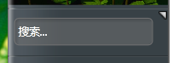
<Grid>
<Grid Style="{DynamicResource TileSearchTilePanel}">
<Border Style="{DynamicResource TileSearchTextboxBorder}">
<Border Style="{DynamicResource TileSearchTextboxBorderInner}">
<Grid Name="ClipGrid" ClipToBounds="True" Style="{DynamicResource TileSearchTextboxInnerClip}" SizeChanged="UserControl_SizeChanged">
<Grid>
<Rectangle Style="{DynamicResource TileSearchTextboxBackground}" ClipToBounds="True"></Rectangle>
</Grid>
<Grid>
<TextBox Name="SearchBox" Style="{DynamicResource TileSearchTextboxTextInput}" KeyDown="SearchBox_KeyDown">
<TextBox.Template>
<ControlTemplate TargetType="{x:Type TextBox}">
<Border x:Name="border" Background="{TemplateBinding Background}" BorderBrush="{TemplateBinding BorderBrush}" BorderThickness="{TemplateBinding BorderThickness}">
<Grid>
<TextBlock x:Name="Placeholder" Text="{TemplateBinding Tag}" Style="{DynamicResource TileSearchTextboxPlaceholder}" IsHitTestVisible="False" Visibility="{Binding Text, RelativeSource={RelativeSource TemplatedParent}, Converter={StaticResource TextEmptyToVisibility}}" />
<ScrollViewer x:Name="PART_ContentHost" Margin="{TemplateBinding Padding}" />
</Grid>
</Border>
<ControlTemplate.Triggers>
<Trigger Property="Text" Value="">
<Setter TargetName="Placeholder" Property="Visibility" Value="Visible" />
</Trigger>
<Trigger Property="Text" Value="{x:Null}">
<Setter TargetName="Placeholder" Property="Visibility" Value="Visible" />
</Trigger>
<DataTrigger Binding="{Binding Text.Length, RelativeSource={RelativeSource Self}}" Value="0">
<Setter TargetName="Placeholder" Property="Visibility" Value="Visible" />
</DataTrigger>
<Trigger Property="IsFocused" Value="True">
<Setter TargetName="Placeholder" Property="Visibility" Value="Collapsed" />
</Trigger>
<Trigger Property="IsMouseOver" Value="True">
<Setter TargetName="border" Property="Background" Value="#7BFFFFFF" />
</Trigger>
<Trigger Property="IsFocused" Value="True">
<Setter TargetName="border" Property="Background" Value="White" />
<Setter Property="Foreground" Value="Black" />
<Setter TargetName="Placeholder" Property="Visibility" Value="Collapsed" />
</Trigger>
</ControlTemplate.Triggers>
</ControlTemplate>
</TextBox.Template>
</TextBox>
</Grid>
<Grid IsHitTestVisible="False" Style="{DynamicResource TileSearchTextboxInnerShadowRegion}">
<Rectangle Style="{DynamicResource TileSearchTextboxInnerShadowTop}" />
<Rectangle Style="{DynamicResource TileSearchTextboxInnerShadowLeft}" />
</Grid>
</Grid>
</Border>
</Border>
</Grid>
</Grid>
样式说明（具体默认样式查看项目仓库中的源代码）：
资源键 | 类型 | 作用 | 备注
TileSearchTilePanel | Style[Grid] | 搜索磁贴面板根容器样式。
TileSearchTextboxBorder | Style[Border] | 搜索框外层边框样式。
TileSearchTextboxBorderInner | Style[Border] | 搜索框内层边框样式。
TileSearchTextboxInnerClip | Style[Grid] | 搜索框内部裁剪/内容容器样式。
TileSearchTextboxBackground | Style[Rectangle] | 搜索框背景矩形样式。
TileSearchTextboxTextInput | Style[TextBox] | 搜索输入框样式。
TileSearchTextboxPlaceholder | Style[TextBlock] | 搜索框占位提示文本样式。 | 对应模板中的 Placeholder，通过 TextEmptyToVisibility 转换器和触发器控制显示/隐藏。
TileSearchTextboxInnerShadowRegion | Style[Grid] | 搜索框内阴影区域容器样式。 | 对应内阴影层 Grid，设置 IsHitTestVisible="False"，不参与鼠标命中测试。
TileSearchTextboxInnerShadowTop | Style[Rectangle] | 搜索框顶部内阴影样式。 | 内阴影层中的上方矩形。
TileSearchTextboxInnerShadowLeft | Style[Rectangle] | 搜索框左侧内阴影样式。 | 内阴影层中的左侧矩形。

浮出窗口
布局：
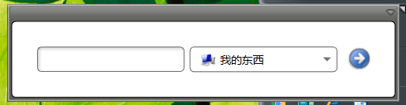
<Grid>
<Border Style="{DynamicResource TileSearchFlyoutContainerBorder}">
<Grid>
<StackPanel Orientation="Horizontal" HorizontalAlignment="Center" VerticalAlignment="Center">
<TextBox Name="SearchText" Style="{DynamicResource TileSearchFlyoutCustomTextboxStyle}" TextChanged="SearchText_TextChanged" KeyDown="SearchText_KeyDown"></TextBox>
<ComboBox Name="SearchProviderSelect" Style="{DynamicResource TileSearchFlyoutCustomComboBoxStyle}" SelectionChanged="SearchProviderSelect_SelectionChanged">
<ComboBox.ItemTemplate>
<DataTemplate>
<StackPanel Orientation="Horizontal">
<Image Source="{Binding Key, Converter={StaticResource ProviderToIconConverter}}" Width="16" Height="16" Margin="3,3,5,3" />
<TextBlock Margin="0,0,3,0" Text="{Binding Value}" VerticalAlignment="Center" />
</StackPanel>
</DataTemplate>
</ComboBox.ItemTemplate>
</ComboBox>
<Button Style="{DynamicResource TileSearchFlyoutCustomNextButtonStyle}" Click="Button_Click"></Button>
</StackPanel>
</Grid>
</Border>
</Grid>
样式说明（具体默认样式查看项目仓库中的源代码）：
资源键 | 类型 | 作用 | 备注
TileSearchFlyoutContainerBorder | Style[Border] | 搜索磁贴浮出窗口的容器边框样式。
TileSearchFlyoutCustomTextboxStyle | Style[TextBox] | 搜索浮出窗口中的搜索输入框样式。
TileSearchFlyoutCustomComboBoxStyle | Style[ComboBox] | 搜索提供程序选择下拉框样式。
TileSearchFlyoutCustomNextButtonStyle | Style[Button] | 搜索浮出窗口中的“下一步/搜索”按钮样式。

新闻源磁贴
新闻源磁贴也是旧体系中的磁贴，说实话我真想有点重构的想法，主要那时候不了解模板。
新闻源磁贴的源来源其实像 Windows 桌面小工具一样，都是来自叫做“Microsoft Feeds 2.0 Object Library”。这个其实打开Internet Explorer就能实现对这些源的订阅和管理。但后台的更新估计会依赖系统的支持。
有点占内存，因为涉及COM组件。目前没有太好的解决办法。估计让AI处理？（笑）

组件部分

源标题项
用于磁贴的，表示源标题项，Windows Longhorn 的是不可点击的，这个是可以点击并查看详细内容的。
布局：
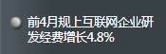
<Grid Margin="0,15,0,15">
<StackPanel Orientation="Horizontal" VerticalAlignment="Top" Background="Transparent">
<DockPanel Margin="5,1,0,0">
<Image DockPanel.Dock="Top" Name="ItemPoint" Style="{DynamicResource TileFeedsTileItemPoint}"></Image>
<Grid></Grid>
</DockPanel>
<TextBlock Name="FeedTitle" Margin="4,0,0,0" TextWrapping="Wrap" Style="{DynamicResource TileFeedTitleNormal}"></TextBlock>
</StackPanel>
<Button Name="ClickContainer" Background="Transparent" BorderBrush="Transparent" BorderThickness="0" MouseEnter="StackPanel_MouseEnter" MouseLeave="StackPanel_MouseLeave" Click="ClickContainer_Click">
<Button.Template>
<ControlTemplate TargetType="Button">
<Border Background="{TemplateBinding Background}" BorderBrush="{TemplateBinding BorderBrush}" BorderThickness="{TemplateBinding BorderThickness}"></Border>
</ControlTemplate>
</Button.Template>
</Button>
</Grid>
样式说明（具体默认样式查看项目仓库中的源代码）：
资源键 | 类型 | 作用 | 备注
TileFeedsTileItemPoint | Style[Image] | 信息源条目的指示点图片样式。
TileFeedTitleNormal | Style[TextBlock] | 信息源条目标题文本样式。
TileFeedTitleHover | Style[TextBlock] | 信息源条目标题文本样式，当为悬浮状态时。

浮出窗口新闻源项
用于浮出窗口的源标题项，Windows Longhorn 的是不可点击的，这个是可以点击并查看详细内容的。
布局：
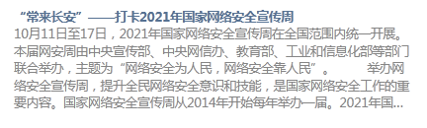
<Grid Margin="0,10,0,10">
<WrapPanel Orientation="Vertical" Name="FeedItemContainer">
<TextBlock Name="Title" Style="{DynamicResource TileFeedItemTitle}">Feed Item Title</TextBlock>
<TextBlock Name="Desc" Style="{DynamicResource TileFeedItemDescription}">Feed Item Content</TextBlock>
</WrapPanel>
<Button Name="ClickContainer" Click="ClickContainer_Click" Background="Transparent" BorderBrush="Transparent" BorderThickness="0"
MouseEnter="FeedItemContainer_MouseEnter" MouseLeave="FeedItemContainer_MouseLeave">
<Button.Template>
<ControlTemplate TargetType="Button">
<Border Background="{TemplateBinding Background}" BorderBrush="{TemplateBinding BorderBrush}" BorderThickness="{TemplateBinding BorderThickness}"></Border>
</ControlTemplate>
</Button.Template>
</Button>
</Grid>
样式说明（具体默认样式查看项目仓库中的源代码）：
资源键 | 类型 | 作用 | 备注
TileFeedItemTitle | Style[TextBlock] | 信息源条目标题文本样式。
TileFeedItemDescription | Style[TextBlock] | 信息源条目内容/描述文本样式。
TileFeedItemTitleHover | Style[TextBlock] | 信息源条目标题文本样式，当为悬浮状态时。
TileFeedItemDescriptionHover | Style[TextBlock] | 信息源条目内容/描述文本样式，当为悬浮状态时。

磁贴面板
布局：
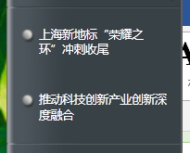
<Grid Margin="7,0,7,0" Height="Auto">
<Grid>
<Grid>
<WrapPanel Name="LoadingPanel" Orientation="Horizontal" Margin="3,10,3,10" VerticalAlignment="Center" HorizontalAlignment="Center">
<Image Name="LoadingImage" Width="16"></Image>
<TextBlock Margin="10,0,0,0" Name="LoadingText" Style="{DynamicResource GlobalTextBlockTextDisplay}">Loading...</TextBlock>
</WrapPanel>
</Grid>
<Grid>
<WrapPanel Name="NoItemsPanel" Orientation="Horizontal" Margin="3,10,3,10" VerticalAlignment="Center" HorizontalAlignment="Center">
<TextBlock Name="NoItemsText" Style="{DynamicResource GlobalTextBlockTextDisplay}">There is no items.</TextBlock>
</WrapPanel>
</Grid>
<StackPanel Orientation="Vertical" Name="FeedItemsContainerBehind" VerticalAlignment="Top">

</StackPanel>
<StackPanel Orientation="Vertical" Name="FeedItemsContainerFront" VerticalAlignment="Top">

</StackPanel>
</Grid>
</Grid>

浮出窗口
布局：
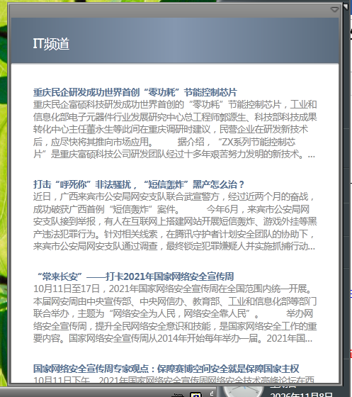
<Grid>
<DockPanel Width="370">
<Grid DockPanel.Dock="Top" Height="52">
<Rectangle Style="{DynamicResource TileFeedFlyoutHeaderBackground}"></Rectangle>
<TextBlock Name="FeedTitle" TextTrimming="CharacterEllipsis" Style="{DynamicResource TileFeedFlyoutHeaderTitle}"></TextBlock>
<Button Name="ButtonBack" Focusable="False" HorizontalAlignment="Left" Style="{DynamicResource TileFeedFlyoutSwitchButton}" Click="ButtonBack_Click">3</Button>
<Button Name="ButtonNext" Focusable="False" HorizontalAlignment="Right" Style="{DynamicResource TileFeedFlyoutSwitchButton}" Click="ButtonNext_Click">4</Button>
</Grid>
<Line DockPanel.Dock="Top" Style="{DynamicResource TileFeedFlyoutLine}"></Line>
<ScrollViewer Style="{DynamicResource TileFeedFlyoutContentPart}" VerticalScrollBarVisibility="Auto">
<WrapPanel Style="{DynamicResource TileFeedFlyoutContentContainer}" Name="FeedItemList">
</WrapPanel>
</ScrollViewer>
</DockPanel>
</Grid>
样式说明（具体默认样式查看项目仓库中的源代码）：
资源键 | 类型 | 作用 | 备注
TileFeedFlyoutHeaderBackground | Style[Rectangle] | 浮出窗口头部背景矩形样式。
TileFeedFlyoutHeaderTitle | Style[TextBlock] | 浮出窗口头部标题文本样式。
TileFeedFlyoutSwitchButton | Style[Button] | 浮出窗口前后切换按钮样式。
TileFeedFlyoutLine | Style[Line] | 浮出窗口头部分隔线样式。
TileFeedFlyoutContentPart | Style[ScrollViewer] | 浮出窗口内容滚动区域样式。
TileFeedFlyoutContentContainer | Style[WrapPanel] | 浮出窗口信息源条目容器样式。

快速启动磁贴
快速启动指的是在 Windows XP - Vista 中任务栏可选显示的快速任务栏（Windows 7 以上以任务栏固定图标代替，但是原快速启动文件夹保留了），任务栏的图标都放在一个位置中。快速启动磁贴显示的是这个位置中的 lnk 和 scf 文件。

磁贴面板
这个是旧体系时完成的，要是按照新体系的思路，多半会用 Template 来写样式。
布局：
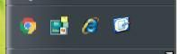
<Grid Height="Auto">
<ItemsControl Style="{DynamicResource TileIconItemTileContainerForQuickLaunchTile}"
Name="ItemContainer"
ItemsSource="{Binding TrayIcons}"
ItemTemplate="{DynamicResource ItemTemplate}"
ItemsPanel="{DynamicResource TileIconItemWrapPanelForQuickLaunchTile}"
PreviewMouseRightButtonDown="ItemContainer_PreviewMouseRightButtonDown"/>
</Grid>
样式说明（具体默认样式查看项目仓库中的源代码）：
资源键 | 类型 | 作用 | 备注
TileIconItemForQuickLaunchTile | Style[Button] | 快速启动图标按钮样式。
TileIconItemTileContainerForQuickLaunchTile | Style[ItemsControl] | 快速启动图标项容器样式。
TileIconItemWrapPanelForQuickLaunchTile | ItemsPanelTemplate | 快速启动图标项排列面板模板。

浮出窗口
布局：
。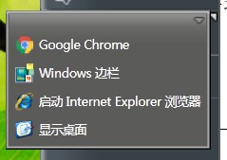
<Grid Width="Auto" Height="Auto" MaxHeight="400" MaxWidth="500">
<ScrollViewer VerticalScrollBarVisibility="Auto">
<ItemsControl
Name="ItemContainer"
ItemsSource="{Binding TrayIcons}"
ItemTemplate="{DynamicResource ItemTemplate}"
ItemsPanel="{DynamicResource TileIconItemWithTextWrapPanel}"
PreviewMouseRightButtonDown="ItemContainer_PreviewMouseRightButtonDown"/>
</ScrollViewer>
</Grid>
样式说明（具体默认样式查看项目仓库中的源代码）：
资源键 | 类型 | 作用 | 备注
TileIconItemWithTextForQuickLaunchTile | Style[Button] | 快速启动浮出窗口带文字图标按钮样式。
TileIconItemWithTextItemTextPart | Style[TextBlock] | 快速启动浮出窗口图标项文字样式。
TileIconItemWithTextWrapPanel | ItemsPanelTemplate | 快速启动浮出窗口图标项排列面板模板。

托盘图标磁贴
这个的实现真的很麻烦，还好AI读了历史文档和相关代码才做出来。这个有个问题是没有完全复刻托盘图标的功能，以及支持程度有限。不支持 Windows 11 那种新任务栏。

磁贴面板
布局：
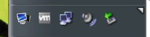
<Grid Height="Auto">
<ItemsControl Margin="4,3,1,3"
Name="SystemTrayContainer"
ItemsSource="{Binding TrayIcons}"
ItemTemplate="{DynamicResource TrayIconTemplate}"
ItemsPanel="{DynamicResource TileIconItemWrapPanelForTrayTile}"
PreviewMouseRightButtonDown="SystemTrayContainer_PreviewMouseRightButtonDown"/>
</Grid>
样式说明（具体默认样式查看项目仓库中的源代码）：
资源键 | 类型 | 作用 | 备注
TileIconItemForTrayTile | Style[Button] | 托盘图标按钮样式。
TileIconItemWrapPanelForTrayTile | ItemsPanelTemplate | 托盘图标项排列面板模板。

浮出窗口
布局：
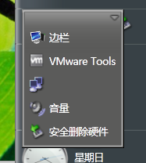
<Grid Width="Auto" Height="Auto" MaxHeight="400" MaxWidth="500">
<ScrollViewer VerticalScrollBarVisibility="Auto">
<ItemsControl
Name="ItemContainer"
ItemsSource="{Binding TrayIcons}"
ItemTemplate="{DynamicResource ItemTemplate}"
ItemsPanel="{DynamicResource TileIconItemWithTextWrapPanel}"
PreviewMouseRightButtonDown="ItemContainer_PreviewMouseRightButtonDown"/>
</ScrollViewer>
</Grid>
样式说明（具体默认样式查看项目仓库中的源代码）：
资源键 | 类型 | 作用 | 备注
TileIconItemWithTextForTrayTile | Style[Button] | 托盘浮出窗口带文字图标按钮样式。
TileIconItemWithTextItemTextPart | Style[TextBlock] | 托盘浮出窗口图标项文字样式。
TileIconItemWithTextWrapPanel | ItemsPanelTemplate | 托盘浮出窗口图标项排列面板模板。

电源磁贴
最初的版本其实很简单，只有图标和文本。之后探讨了一下Windows Longhorn的实现方式（也做了个 BamlLonghorn 用于解析 Windows Longhorn 时期BAML的解析和反编译，用AI完成的，链接：https://github.com/windowsmodern/baml-longhorn ）之后做成模仿 Windows Longhorn 的样子了。
这个做的也比较麻烦。

磁贴面板
旧布局：
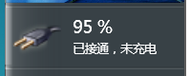
<Grid Margin="6,4,6,4">
<StackPanel Orientation="Horizontal">
<Image Name="PowerIcon" Width="40" Height="40" RenderOptions.BitmapScalingMode="HighQuality"/>
<Grid Width="10" Height="10" />
<StackPanel Name="TextPart" VerticalAlignment="Center" Orientation="Vertical">
<TextBlock FontSize="14" Name="VolumeDisplay" TextWrapping="Wrap">
<Run Name="BatteryVolume" Text="0"/>
<Run Text="%" />
</TextBlock>
<TextBlock Name="ACDisplay" Visibility="Collapsed" TextWrapping="Wrap">
</TextBlock>
<TextBlock Name="StatusText" Margin="0,3,0,0" TextWrapping="Wrap"></TextBlock>
</StackPanel>
</StackPanel>
</Grid>
旧布局已经废除，只有代码是保留的，但不再使用。
新布局：
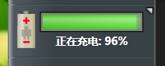
<Grid>
<Grid Margin="0,4">
<Canvas x:Name="TilePowerTile_BatteryCanvas" Style="{DynamicResource TilePowerTileBatteryCanvas}">
<Canvas x:Name="TilePowerTile_Power" Style="{DynamicResource TilePowerTilePower}">
<Canvas x:Name="TilePowerTile_battery_body" Style="{DynamicResource TilePowerTileBatteryBody}">
<Rectangle x:Name="TilePowerTile_coppertop" Style="{DynamicResource TilePowerTileCoppertop}"/>
<Rectangle x:Name="TilePowerTile_copper" Style="{DynamicResource TilePowerTileCopper}"/>
<Rectangle x:Name="TilePowerTile_border" Style="{DynamicResource TilePowerTileBorder}"/>
<Rectangle x:Name="TilePowerTile_minus" Style="{DynamicResource TilePowerTileMinus}"/>
<Rectangle x:Name="TilePowerTile_plus_h" Style="{DynamicResource TilePowerTilePlusH}"/>
<Rectangle x:Name="TilePowerTile_plus_v" Style="{DynamicResource TilePowerTilePlusV}"/>
</Canvas>
<Rectangle x:Name="TilePowerTile_nub" Style="{DynamicResource TilePowerTileNub}"/>
<Canvas x:Name="TilePowerTile_ACLogo" Style="{DynamicResource TilePowerTileACLogo}">
<Rectangle Style="{DynamicResource TilePowerTileACLogoRectSmallTop}"/>
<Rectangle Style="{DynamicResource TilePowerTileACLogoRectSmallBottom}"/>
<Rectangle Style="{DynamicResource TilePowerTileACLogoRectTall}"/>
<Rectangle Style="{DynamicResource TilePowerTileACLogoRectWide}"/>
</Canvas>
</Canvas>
</Canvas>
<DockPanel x:Name="TilePowerTile_StatusPanel" Style="{DynamicResource TilePowerTileStatusPanel}">
<DockPanel Style="{DynamicResource TilePowerTileStatusInnerPanel}">
<DockPanel Style="{DynamicResource TilePowerTileGaugeTopPanel}">
<Border Style="{DynamicResource TilePowerTileGaugeBackgroundBorder}">
<Border Style="{DynamicResource TilePowerTileGaugeOuterBorder}">
<DockPanel Style="{DynamicResource TilePowerTileGaugeInnerPanel}">
<Grid x:Name="TilePowerTile_GaugeGrid" Style="{DynamicResource TilePowerTileGaugeGrid}">
<Grid.ColumnDefinitions>
<ColumnDefinition x:Name="TilePowerTile_GaugeColumn" Style="{DynamicResource TilePowerTileGaugeColumn}"/>
<ColumnDefinition x:Name="TilePowerTile_GaugeRemainColumn" Style="{DynamicResource TilePowerTileGaugeRemainColumn}"/>
</Grid.ColumnDefinitions>
<Rectangle x:Name="TilePowerTile_gaugebkg" Style="{DynamicResource TilePowerTileGaugeBackground}"/>
<Rectangle x:Name="TilePowerTile_gauge" Style="{DynamicResource TilePowerTileGauge}"/>
<Rectangle x:Name="TilePowerTile_gaugesweep" Style="{DynamicResource TilePowerTileGaugeSweep}"/>
</Grid>
</DockPanel>
</Border>
</Border>
</DockPanel>
<DockPanel x:Name="TilePowerTile_TextPanel" Style="{DynamicResource TilePowerTileTextPanel}">
<TextBlock x:Name="TilePowerTile_Numbers" Style="{DynamicResource TilePowerTileNumbers}"/>
</DockPanel>
</DockPanel>
</DockPanel>
</Grid>
</Grid>
样式说明（具体默认样式查看项目仓库中的源代码）：
资源键 | 类型 | 作用 | 备注
TilePowerTileBatteryCanvas | Style[Canvas] | 电池图标外层画布样式。
TilePowerTilePower | Style[Canvas] | 电源图标主体画布样式。
TilePowerTileBatteryBody | Style[Canvas] | 电池主体画布样式。
TilePowerTileCoppertop | Style[Rectangle] | 电池顶部铜色矩形样式。
TilePowerTileCopper | Style[Rectangle] | 电池铜色矩形样式。
TilePowerTileBorder | Style[Rectangle] | 电池边框矩形样式。
TilePowerTileMinus | Style[Rectangle] | 电池负极标记样式。
TilePowerTilePlusH | Style[Rectangle] | 电池正极横向标记样式。
TilePowerTilePlusV | Style[Rectangle] | 电池正极纵向标记样式。
TilePowerTileNub | Style[Rectangle] | 电池触点/凸起样式。
TilePowerTileACLogo | Style[Canvas] | 交流电标志画布样式。
TilePowerTileACLogoRectSmallTop | Style[Rectangle] | 交流电标志上部小矩形样式。
TilePowerTileACLogoRectSmallBottom | Style[Rectangle] | 交流电标志下部小矩形样式。
TilePowerTileACLogoRectTall | Style[Rectangle] | 交流电标志竖向矩形样式。
TilePowerTileACLogoRectWide | Style[Rectangle] | 交流电标志横向矩形样式。
TilePowerTileStatusPanel | Style[DockPanel] | 电池状态区域容器样式。
TilePowerTileStatusInnerPanel | Style[DockPanel] | 电池状态区域内部容器样式。
TilePowerTileGaugeTopPanel | Style[DockPanel] | 电量条顶部容器样式。
TilePowerTileGaugeBackgroundBorder | Style[Border] | 电量条背景边框样式。
TilePowerTileGaugeOuterBorder | Style[Border] | 电量条外层边框样式。
TilePowerTileGaugeInnerPanel | Style[DockPanel] | 电量条内部容器样式。
TilePowerTileGaugeGrid | Style[Grid] | 电量条网格样式。
TilePowerTileGaugeColumn | Style[ColumnDefinition] | 电量条已用电量列样式。
TilePowerTileGaugeRemainColumn | Style[ColumnDefinition] | 电量条剩余电量列样式。
TilePowerTileGaugeBackground | Style[Rectangle] | 电量条背景矩形样式。
TilePowerTileGauge | Style[Rectangle] | 电量条前景矩形样式。
TilePowerTileGaugeSweep | Style[Rectangle] | 电量条扫光/高光矩形样式。
TilePowerTileTextPanel | Style[DockPanel] | 电量文本区域容器样式。
TilePowerTileNumbers | Style[TextBlock] | 电量百分比文本样式。
TilePowerTileNumbersForFlyout | Style[TextBlock] | 电量百分比文本样式，用于浮出窗口。

浮出窗口
布局：
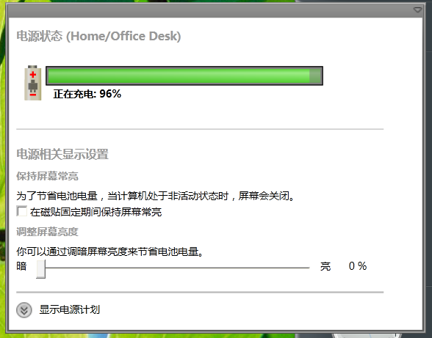
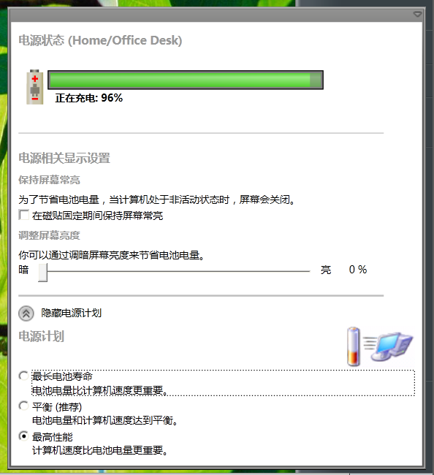
<Grid Margin="8,8,8,8">
<StackPanel>
<StackPanel>
<TextBlock Name="TitlePowerStatus" Style="{DynamicResource TilePowerFlyoutTitle1}">Power Status</TextBlock>
<StackPanel Name="TilePanelContainer" Margin="0,16,0,0">

</StackPanel>
</StackPanel>
<Line Margin="0,25,0,15" X1="0" Y1="0" X2="400" Y2="0" Style="{DynamicResource TilePowerFlyoutSpillter}"></Line>
<StackPanel>
<TextBlock Name="TitlePrds" Style="{DynamicResource TilePowerFlyoutTitle1}">Power-Related Display Settings</TextBlock>
<TextBlock Name="TitleKeepScreen" Style="{DynamicResource TilePowerFlyoutTitle2}">Keep my screen on</TextBlock>
<TextBlock Name="DescKeepScreen" Margin="0,2,0,2">To conserve ...</TextBlock>
<CheckBox Name="InputKeepScreen" Margin="0,2,0,2">Keep my screen on for the rest of this Windows session</CheckBox>
<TextBlock Name="TitleAsb" Style="{DynamicResource TilePowerFlyoutTitle2}">Adjust the screen brightness</TextBlock>
<TextBlock Name="DescAsb" Margin="0,2,0,2">You can conserve ...</TextBlock>
<StackPanel Orientation="Horizontal" VerticalAlignment="Center">
<TextBlock Name="TipDim">Dim</TextBlock>
<Slider Name="InputBrightness" AutoToolTipPlacement="TopLeft" AutoToolTipPrecision="0" Minimum="0" Maximum="100" TickFrequency="1" Width="300" Margin="10,0,10,0"></Slider>
<TextBlock Name="TipBright">Bright</TextBlock>
<TextBlock Name="LabelBrightnessTip" Margin="20,0,0,0">
<Run Name="LabelBrightnessTipPercent" Text="{Binding ElementName=InputBrightness, Path=Value, StringFormat={}{0:F0}}" />
<Run Text="%" />
</TextBlock>
</StackPanel>
</StackPanel>
<Line Margin="0,15,0,5" X1="0" Y1="0" X2="400" Y2="0" StrokeThickness="2" Style="{DynamicResource TilePowerFlyoutSpillter}"></Line>
<StackPanel Margin="0,5,0,5" Orientation="Horizontal" VerticalAlignment="Center">
<ToggleButton Name="FoldButton" Width="17" Height="17" Style="{DynamicResource TilePowerFoldToggleButton}" Checked="FoldButton_Checked" Unchecked="FoldButton_Unchecked"></ToggleButton>
<TextBlock Margin="8,0,0,0" Name="LabelFold">Show power plans</TextBlock>
</StackPanel>
<StackPanel Name="PowerPlansPart">
<DockPanel LastChildFill="False">
<Image Width="75" Name="ImagePowerPlan" DockPanel.Dock="Right"></Image>
<TextBlock Name="TitlePowerPlans" Style="{DynamicResource TilePowerFlyoutTitle1}">Power Plans</TextBlock>
</DockPanel>
<RadioButton Name="InputPlanLongest" Margin="0,2,0,2">
<TextBlock>
<Run Name="TitleLongest" Text="Longest Battery Life" />
<LineBreak />
<Run Name="DescLongest" Text="Barrery power is more important than computer speed." />
</TextBlock>
</RadioButton>
<RadioButton Name="InputPlanBalanced" Margin="0,2,0,2">
<TextBlock>
<Run Name="TitleBalanced" Text="Balanced (Recommended)" />
<LineBreak />
<Run Name="DescBalanced" Text="Barrery power is more important than computer speed." />
</TextBlock>
</RadioButton>
<RadioButton Name="InputPlanHighest" Margin="0,2,0,2">
<TextBlock>
<Run Name="TitleHighest" Text="Highest Performance" />
<LineBreak />
<Run Name="DescHighest" Text="Barrery power is more important than computer speed." />
</TextBlock>
</RadioButton>
</StackPanel>
</StackPanel>
</Grid>
样式说明（具体默认样式查看项目仓库中的源代码）：
资源键 | 类型 | 作用 | 备注
TilePowerFlyoutTitle1 | Style[TextBlock] | 电源浮出窗口一级标题文本样式。
TilePowerFlyoutTitle2 | Style[TextBlock] | 电源浮出窗口二级标题文本样式。
TilePowerFlyoutSpillter | Style[Line] | 电源浮出窗口分隔线样式。 | 拼写为 Spillter。
TilePowerFoldToggleButton | Style[ToggleButton] | 电源浮出窗口折叠/展开按钮样式。

幻灯片磁贴
没有完全复刻Windows Longhorn 的那种效果，以及真的好吃内存啊。（内存问题是硬伤）

磁贴面板
这个没有可以自定义用的样式键。
布局：
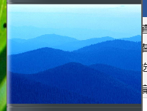
<Grid Background="Transparent" Height="Auto">
<Image Name="Image1"
VerticalAlignment="Center"
HorizontalAlignment="Stretch"
Stretch="Uniform"
RenderTransformOrigin="0.5,0.5">
<Image.RenderTransform>
<ScaleTransform ScaleX="1" ScaleY="1"/>
</Image.RenderTransform>
</Image>
<Image Name="Image2"
VerticalAlignment="Center"
HorizontalAlignment="Stretch"
Stretch="Uniform"
RenderTransformOrigin="0.5,0.5">
<Image.RenderTransform>
<ScaleTransform ScaleX="1" ScaleY="1"/>
</Image.RenderTransform>
</Image>
</Grid>

浮出窗口
布局：
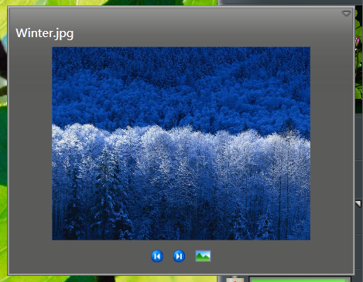
<Grid>
<DockPanel>
<TextBlock Name="FileName" DockPanel.Dock="Top" TextTrimming="CharacterEllipsis" Style="{DynamicResource TileSlideshowFlyoutFileName}"></TextBlock>
<StackPanel MinHeight="27" Margin="0,3,0,3" DockPanel.Dock="Bottom" Orientation="Horizontal" VerticalAlignment="Center" HorizontalAlignment="Center">
<Button Name="BtnBack" Click="BtnBack_Click" Style="{DynamicResource TileSlideshowBackButton}"></Button>
<Button Name="BtnNext" Click="BtnNext_Click" Margin="10,0,10,0" Style="{DynamicResource TileSlideshowNextButton}"></Button>
<Button Name="BtnOpenFile" Click="BtnOpenFile_Click" Style="{DynamicResource TileSlideshowOpenFileButton}"></Button>
</StackPanel>
<Viewbox>
<Image Name="Image"></Image>
</Viewbox>
</DockPanel>
</Grid>
样式说明（具体默认样式查看项目仓库中的源代码）：
资源键 | 类型 | 作用 | 备注
TileSlideshowFlyoutFileName | Style[TextBlock] | 幻灯片浮出窗口文件名文本样式。
TileSlideshowBackButton | Style[Button] | 幻灯片浮出窗口“上一张”按钮样式。
TileSlideshowNextButton | Style[Button] | 幻灯片浮出窗口“下一张”按钮样式。
TileSlideshowOpenFileButton | Style[Button] | 幻灯片浮出窗口“打开文件”按钮样式。

用户磁贴
这个磁贴在 Plex 时期存在，但是 Slate 时期又没有了。
用于磁贴的小图标原本是用于Plex的People磁贴的，但是Slate时期变成Contact磁贴，且图标也换了，所以就用了。
借鉴了一些用于Karl’s Sidebar的User和Welcome磁贴的一些元素。

磁贴面板
布局：
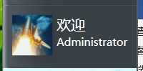
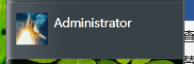
<Grid Margin="8,8,2,8">
<DockPanel Name="WelcomePart" Margin="2" Opacity="0" Visibility="Collapsed">
<Image Name="WelcomeUserImage" Style="{DynamicResource TileUserWelcomeUserImage}"></Image>
<StackPanel Orientation="Vertical">
<TextBlock Name="WelcomeText" Style="{DynamicResource TileUserWelcomeUserWelcomeText}">Welcome,</TextBlock>
<TextBlock Name="WelcomeUser" TextWrapping="Wrap" Style="{DynamicResource TileUserWelcomeUserUserText}">User</TextBlock>
</StackPanel>
</DockPanel>
<DockPanel VerticalAlignment="Center" Name="CommonPanel" Opacity="0" Visibility="Collapsed">
<Image Name="UserImage" Style="{DynamicResource TileUserCommonUserImage}"></Image>
<WrapPanel>
<TextBlock Name="UserName" HorizontalAlignment="Stretch" TextWrapping="Wrap" Style="{DynamicResource TileUserCommonUserText}">Administrator</TextBlock>
</WrapPanel>
</DockPanel>
</Grid>
样式说明（具体默认样式查看项目仓库中的源代码）：
资源键 | 类型 | 作用 | 备注
TileUserWelcomeUserImage | Style[Image] | 欢迎区域用户头像图片样式。
TileUserWelcomeUserWelcomeText | Style[TextBlock] | 欢迎区域“Welcome,”文本样式。
TileUserWelcomeUserUserText | Style[TextBlock] | 欢迎区域用户名文本样式。
TileUserCommonUserImage | Style[Image] | 常规区域用户头像图片样式。
TileUserCommonUserText | Style[TextBlock] | 常规区域用户名文本样式。

浮出窗口
布局：
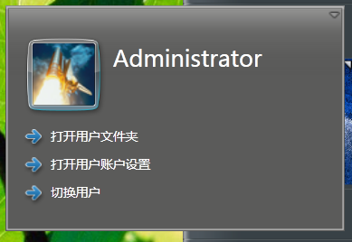
<Grid>
<DockPanel Margin="6">
<DockPanel DockPanel.Dock="Top" VerticalAlignment="Top">
<Viewbox Style="{DynamicResource TileUserFlyoutUserImageView}">
<Grid Width="Auto" Height="Auto">
<Image Name="UserImage" Style="{DynamicResource TileUserFlyoutUserImage}"></Image>
<Image Name="BorderImage" Style="{DynamicResource TileUserFlyoutUserImageBorder}"></Image>
</Grid>
</Viewbox>
<WrapPanel Margin="5,0,5,0">
<TextBlock Name="UserName" TextWrapping="Wrap" Style="{DynamicResource TileUserFlyoutUserName}">User</TextBlock>
</WrapPanel>
</DockPanel>
<StackPanel DockPanel.Dock="Bottom" Orientation="Horizontal">
<StackPanel Orientation="Vertical" Margin="5,5,0,0">
<Button Name="UserFolderButton" Click="UserFolderButton_Click" Style="{DynamicResource TileUserFlyoutButtonStyle}">User Folder</Button>
<Button Name="UserSettingsButton" Click="UserSettingsButton_Click" Style="{DynamicResource TileUserFlyoutButtonStyle}" Margin="0,5">User Settings</Button>
<Button Name="UserSwitchButton" Click="UserSwitchButton_Click" Style="{DynamicResource TileUserFlyoutButtonStyle}">Switch User</Button>
</StackPanel>
</StackPanel>
</DockPanel>
</Grid>
样式说明（具体默认样式查看项目仓库中的源代码）：
资源键 | 类型 | 作用 | 备注
TileUserFlyoutUserImageView | Style[Viewbox] | 用户浮出窗口头像视图容器样式。
TileUserFlyoutUserImage | Style[Image] | 用户浮出窗口头像图片样式。
TileUserFlyoutUserImageBorder | Style[Image] | 用户浮出窗口头像边框图片样式。
TileUserFlyoutUserName | Style[TextBlock] | 用户浮出窗口用户名文本样式。
TileUserFlyoutButtonStyle | Style[Button] | 用户浮出窗口操作按钮样式。

历史通知磁贴
这个磁贴在Slate时期出现，因为当时微软想设计一个通知中心，和现在类似于Toast通知的通知窗口。但是这种设计直到Windows 10才实现好。
其实Windows Longhorn的Toast通知是支持添加按钮的，这点跟Windows 10的Toast通知也能做到。

磁贴面板
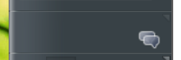
使用的是TilePanel而不是TilePanel2。
布局：
<Grid>
<Border Visibility="Hidden" Name="NotificationPanelProp" Style="{DynamicResource TileNotificationTilePanelDetail}" SizeChanged="NotificationPanelProp_SizeChanged"></Border>
<Border Visibility="Hidden" Name="NotificationButtonProp" Style="{DynamicResource TileNotificationTileButtonDetail}" SizeChanged="NotificationButtonProp_SizeChanged"></Border>
<Button Visibility="Hidden" Name="NotificationStyleButton" Style="{DynamicResource TileNotificationButton}" HorizontalAlignment="Left" VerticalAlignment="Top" SizeChanged="NotificationStyleButton_SizeChanged"></Button>
<Canvas SizeChanged="Canvas_SizeChanged" Name="NoticePanel" Style="{DynamicResource TileNotificationTileArea}"></Canvas>
</Grid>
样式说明（具体默认样式查看项目仓库中的源代码）：
资源键 | 类型 | 作用 | 备注
TileNotificationTilePanelDetail | Style[Border] | 通知历史磁贴面板度量容器样式。 | 用于隐藏元素，代码中读取其尺寸计算可见数量与堆叠数量。
TileNotificationTileButtonDetail | Style[Border] | 通知历史磁贴按钮度量容器样式。 | 用于隐藏元素，代码中读取其尺寸计算堆叠偏移与合并距离。
TileNotificationButton | Style[Button] | 通知历史磁贴通知按钮样式。 | 代码中通过 TryFindResource("TileNotificationButton") 动态创建通知按钮。
TileNotificationTileArea | Style[Canvas] | 通知历史磁贴通知图标布局画布样式。 | 通知按钮在此 Canvas 上按时间与堆叠规则排列。

浮出窗口
布局：
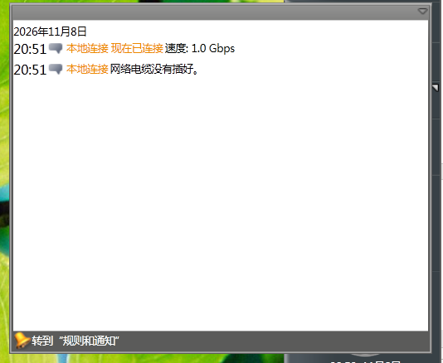
<Grid>
<DockPanel>
<Button Name="GotoRulesAlertButton" Content="Go to Rules and Alerts" Style="{DynamicResource TileNotificationRulesAndAlertsButton}" Click="GotoRulesAlertButton_Click">
<Button.Template>
<ControlTemplate TargetType="Button">
<StackPanel Orientation="Horizontal" DockPanel.Dock="Bottom">
<Image Style="{DynamicResource TileNotificationRulesAndAlertsImage}"></Image>
<TextBlock Style="{DynamicResource TileNotificationRulesAndAlerts}" Text="{TemplateBinding Content}"></TextBlock>
</StackPanel>
</ControlTemplate>
</Button.Template>
</Button>
<ScrollViewer Style="{DynamicResource TileNotificationFlyoutScrollViewer}">
<ItemsControl ItemsSource="{Binding Grouped}" Grid.IsSharedSizeScope="True">
<ItemsControl.ItemsPanel>
<ItemsPanelTemplate>
<StackPanel Orientation="Vertical"></StackPanel>
</ItemsPanelTemplate>
</ItemsControl.ItemsPanel>
<ItemsControl.ItemTemplate>
<DataTemplate>
<StackPanel>
<TextBlock Text="{Binding Date, Converter={x:Static local:LocalDateConverter.Instance}}" Style="{DynamicResource TileNotificationFlyoutDateTitle}"/>
<ItemsControl ItemsSource="{Binding}">
<ItemsControl.ItemsPanel>
<ItemsPanelTemplate>
<StackPanel Orientation="Vertical"></StackPanel>
</ItemsPanelTemplate>
</ItemsControl.ItemsPanel>
<ItemsControl.ItemTemplate>
<DataTemplate>
<Grid MinHeight="20">
<Grid.ColumnDefinitions>
<ColumnDefinition Width="Auto" SharedSizeGroup="FlyoutTime"></ColumnDefinition>
<ColumnDefinition Width="Auto" SharedSizeGroup="FlyoutIcon"></ColumnDefinition>
<ColumnDefinition Width="*"></ColumnDefinition>
</Grid.ColumnDefinitions>
<TextBlock Grid.Column="0" Text="{Binding TimeStampUtc, Converter={x:Static local:LocalTimeConverter.Instance}}" Style="{DynamicResource TileNotificationFlyoutItemTime}"/>
<Grid Grid.Column="1">
<Image x:Name="Icon" Style="{DynamicResource TileNotificationFlyoutItemImage}"/>
<Image x:Name="IconHover" Style="{DynamicResource TileNotificationFlyoutItemImageHover}" Opacity="0" />
</Grid>
<StackPanel Grid.Column="2" Style="{DynamicResource TileNotificationFlyoutItemTextPart}">
<TextBlock Text="{Binding InfoTitle}" Style="{DynamicResource TileNotificationFlyoutItemTitle}"></TextBlock>
<TextBlock Text="{Binding Info}" Style="{DynamicResource TileNotificationFlyoutItemText}"/>
</StackPanel>
<Button Grid.Column="0" Grid.ColumnSpan="3" Style="{DynamicResource TileNotificationFlyoutItemButton}" Click="Button_Click"/>
</Grid>
<DataTemplate.Triggers>
<Trigger Property="IsMouseOver" Value="True">
<Trigger.EnterActions>
<BeginStoryboard>
<Storyboard>
<DoubleAnimation Storyboard.TargetName="Icon" Storyboard.TargetProperty="Opacity" To="0" Duration="0:0:0.25"/>
<DoubleAnimation Storyboard.TargetName="IconHover" Storyboard.TargetProperty="Opacity" To="1" Duration="0:0:0.25"/>
</Storyboard>
</BeginStoryboard>
</Trigger.EnterActions>
<Trigger.ExitActions>
<BeginStoryboard>
<Storyboard>
<DoubleAnimation Storyboard.TargetName="Icon" Storyboard.TargetProperty="Opacity" To="1" Duration="0:0:0.25"/>
<DoubleAnimation Storyboard.TargetName="IconHover" Storyboard.TargetProperty="Opacity" To="0" Duration="0:0:0.25"/>
</Storyboard>
</BeginStoryboard>
</Trigger.ExitActions>
</Trigger>
</DataTemplate.Triggers>
</DataTemplate>
</ItemsControl.ItemTemplate>
</ItemsControl>
</StackPanel>
</DataTemplate>
</ItemsControl.ItemTemplate>
</ItemsControl>
</ScrollViewer>
</DockPanel>
</Grid>
样式说明（具体默认样式查看项目仓库中的源代码）：
资源键 | 类型 | 作用 | 备注
TileNotificationRulesAndAlertsButton | Style[Button] | 通知历史浮出窗口“转到规则和警报”按钮样式。
TileNotificationRulesAndAlertsImage | Style[Image] | “规则和警报”按钮图标图片样式。
TileNotificationRulesAndAlerts | Style[TextBlock] | “规则和警报”按钮文字样式。
TileNotificationFlyoutScrollViewer | Style[ScrollViewer] | 通知历史浮出窗口滚动区域样式。
TileNotificationFlyoutDateTitle | Style[TextBlock] | 通知历史日期标题文本样式。
TileNotificationFlyoutItemTime | Style[TextBlock] | 通知项时间文本样式。
TileNotificationFlyoutItemImage | Style[Image] | 通知项图标图片样式。
TileNotificationFlyoutItemImageHover | Style[Image] | 通知项悬停图标图片样式。
TileNotificationFlyoutItemTextPart | Style[StackPanel] | 通知项文字区域容器样式。
TileNotificationFlyoutItemTitle | Style[TextBlock] | 通知项标题文本样式。
TileNotificationFlyoutItemText | Style[TextBlock] | 通知项内容文本样式。
TileNotificationFlyoutItemButton | Style[Button] | 通知项透明点击按钮样式。

灵活的自定义
这里的“灵活”指的是您可以结合C#代码设计更复杂的主题。从0.8.6.0开始，您可以写一个类库帮助你完成主题的一些实现。而0.8.6.0开始附带的Snowfall主题，则是对于这个新功能的一个完整示例（虽然是让AI完成的）。
在这里，仍要像之前对磁贴使用类库的要求一样，对于库的程序集名的要求，仍然有一点独特性。比如“RickAstley.Theme.NeverGonnaGiveYouUp”这种。减少导入程序集冲突的风险。
而最终使用时，则放在主题文件所在文件夹中。
一定要解决好程序集冲突的事情，避免与别人的冲突。
由于这种自定义虽然更加灵活，但也意味着风险更多。因此，在使用第三方主题时，请谨慎且小心。也因此，仅使用XAML完成的主题相较之下会更相对安全些的。
（但如果仅使用XAML的话，还需考虑性能和内存问题，尤其要考虑是否要适配 Windows XP，因为 Windows XP 支持的硬件标准比 Windows Vista 要低。）

打包与分享，潜在风险提醒与声明
对于主题，目前并没有添加打包和部署机制的意愿，且暂时不会建立网上商店来收录第三方主题。
在这里声明：除安装程序附带的，由Whistler (Windows Modern) 制作的主题外，其他第三方主题的安全风险皆无法保证，且第三方主题是由第三方开发者或社区独立制作、分发并自行承担相关责任的扩展内容，与 Whistler (Windows Modern) 及其官方团队无关。因此，在下载和使用第三方主题时，请注意甄别并检查其安全性、完整性和可用性，避免使用危险的、带有破坏性的第三方主题，使用第三方主题即代表您已知晓并自愿承担上述风险。

2026年11月10日

